**版本历史**

**物流管理模块实施方案**

**长春化工（江苏）协同平台项目（V1.3）**

**SUBMITTED BY WEAVER SOFTWARE**

联系人 赖文清

Project Director

上海泛微网络科技股份有限公司

上海浦东耀华支路39弄9号泛微软件大厦

邮政编码：200127

电话：+86 18559513003

传真：+86 021 50942278

|  |  |  |  |  |  |  |
| --- | --- | --- | --- | --- | --- | --- |
| **文档简要信息:** | | | | | | |
| 文档主题(Title) | | | 长春化工（江苏）协同平台项目物流管理实施方案 | | | |
| 作者(Author) | | | 赖文清 | | | |
| 审批者(To Be Approved By) | | |  | | | |
| 说明(Comments) | | |  | | | |
| 文件名称(File Name) | | |  | | | |
| **文档版本历史:** | | | | | | |
| 序号 | 日期 | 版本 | | 变更说明 | 修改人 | 注释 |
| 1 | 2014-08-20 | 1.0 | | 建档 | 赖文清 |  |
| 2 | 2014-08-26 | 1.1 | | 运费暂估拆分逻辑 | 赖文清 |  |
| 3 | 2014-08-26 | 1.1 | | 提入单增加条形码扫描 | 赖文清 | 资讯增加 |
| 4 | 2014-08-27 | 1.1 | | 增加暂估单撤销申请、凭证冲销接口、开票申请撤销 | 赖文清 | 财务增加 |
| 5、 | 2014-8-28 | 1.1 | | 完善权限管理设计 | 赖文清 |  |
| 6、 | 2014-9-2 | 1.2 | | 新运费线路设计 | 赖文清 | 线路报价管理调整 |
| 7、 | 2014-9-23 | 1.3 | | 协理沟通后调整 | 赖文清 |  |

# 目 录

目 录 3

物流管理部分 6

1、功能概述 6

2、详细说明 6

2.1 数据同步管理 6

2.1.1 SAP交运单同步 6

2.1.2 SAP采购订单同步 10

2.1.3 SAP销售订单同步 13

2.1.4 异常同步覆盖申请 13

3.1 线路报价管理 15

3.1.1、城市里程管理 15

3.1.2、运输线路管理 16

3.1.3、送达方与送达城市对应表 16

3.1.4、路线价格管理 16

3.1.5、运输线路询价管理 17

3.2 车辆需求管理 17

3.2.1 交运单车辆需求 18

3.2.2 采购订单车辆需求 23

3.2.3 销售订单车辆需求 25

3.2.4 非SAP车辆需求 26

3.2.5 非SAP车辆需求申请 28

3.3 装卸计划管理 31

3.3.1 自提车辆装卸申请 31

3.3.2 非自提车辆装卸计划 39

3.4 提货单/物品入厂单管理 43

3.4.1 提入单列表 43

3.4.2 提入单单号转条形码 46

3.4.3 现场收发管理 46

3.5 过磅管理 47

3.5.1 过磅操作说明 48

3.5.1-1、操作界面 48

3.5.1-2、地磅操作流程说明 48

3.5.1-3、磅值与提入单值较验过程：（减少过磅次数） 49

3.5.1-4、过磅界面表单说明 49

3.5.1-5、地磅操作控制点* 50

3.6 成品交运单/重量证明单管理 51

3.6.1 成品交运/重量证明列表管理 51

3.6.2 挂起、打印、回单确认功能 52

3.7 运费管理 52

3.7.1 运费暂估管理 52

3.7.2 暂估单撤销申请 54

3.7.3 异常费用申请 55

3.7.4 开票申请 58

3.7.5 撤销清帐申请 61

3.8 基础数据模块 62

3.8.1 承运商信息管理 62

3.8.1-1、承运商主信息 62

3.8.1-2、承运额度管理 63

3.8.1-3、承运商信用明细 63

3.8.1-3、承运商银行帐号信息 64

3.8.1-3、税码税率管理 64

3.8.2 车辆信息管理 65

3.8.2-1、车辆信息管理 65

3.8.2-2、车辆吨位控制 65

3.8.5 SAP包袋管理 66

3.8.6 财务相关 66

3.8.6-1：成本中心设定 66

3.8.6-2：合并开票原则 67

3.8.6-3：单据分类 67

3.8.6-4：合并开票原则细则 68

3.8.6-5：需求大类暂估规则 68

3.8.7 接口清单 69

3.8.8 系统参数表 69

3.9 权限管理 70

3.9.1车辆需求制单权限 70

3.9.2现场收发货权限 70

3.9.3 制单类型的对应表 70

3.9.4 主路线维护权限 71



# 物流管理部分

## 1、功能概述

物流管理主要实现数据同步管理、车辆需求管理、装卸计划管理、过磅管理、回单管理、费用暂估管理、发票申请（对帐清帐）等管理功能。

新系统用于替换长春化工（江苏）现有的易桥系统，旧OA系统中物流相关的功能。

## 2、详细说明

### 2.1 数据同步管理

数据同步管理包括SAP交运单、SAP采购订单、SAP销售订单。只有实际出货数量大于等于计划量时该原始单据状态才设置为已完成。

#### 2.1.1 SAP交运单同步

**功能说明：**

1、从SAP同步交运单数据保存至协同，制定定时任务每天清晨1点操作，定时任务只同步昨天的数据。

2、手工只可选择一天的日期或指定单号后再同步。

3、如果存在协同平台上的交运单，不可以再次覆盖，如需覆盖，需通过流程更改交运单覆盖标记。

4、下载覆盖前都先检查交运单是否存在，如果存在则看是否覆盖标记为1，只有存在并为1才可覆盖。（解决SAP修改后，协同数据不匹配的问题，需先做申请）

5、增加已提车辆需求数、已派车数、已过磅数，车辆需求标识、派车需求标识、过磅标识六个字段，用于控制交运单创建时可填写交运单车辆需求数量的控制。

如：已提车辆需求数=交运单实际交运数量，则车辆需求标识为1（已完成车辆需求）。

如：已派车数=交运单实际交运数量，则派车需求标识为1（已完成派车需求）。

如：已过磅数=交运单实际交运数量，则过磅标识为1（已完成过磅需求）。

另：一张交运单对应的车辆需求、派车需求都完成后，其对就的装卸计划都过磅时，不管过磅值是否等于交运数量，都应把过磅标识改为1（已完成过磅）；

**SAP 交运单字段明细（对销售）：**

**协同平台增加的字段：**

**1、流水号（用于识别同个交运单不同项次产品，再次更新时匹配交运单、订单号、项次进行覆盖，用于做车辆需求时的链接关系）**

2、是否可覆盖（0、1）默认0，只有通过流程审批修改为1后再同步时才会覆盖。

3、创建时间（日期时间格式）

**RFC名称：Z_CCP_DELIVERY_DG**

|  |  |  |  |  |  |
| --- | --- | --- | --- | --- | --- |
| **TR_VEHICLE_REQ_DTL** | **Table** | **IT_ITEM_O** | **Outbound structure for delivery (Item)** | | |
|  | **fields** | **description** | **type** | **length** | **remark** |
| SRC_DOC_NUM | VBELN_VL | Delivery | Char | 0 | 交货单号 |
| SRC_DOC_ ITEM_NO | POSNR_VL | Delivery item | NUMC | 6 | 项次 |
| ORD_CODE_ADD | VBELN_VA | Sales Document | Char | 10 | 销售订单号 |
| ITEM_NO | POSNR_VA | Sales Document Item | NUMC | 6 | 销售订单项次 |
| SAP_ORD_CODE_TYPE | AUART | Sales Document Type | Char | 4 | 订单类型 |
| SAP_BSTNK | BSTNK | Customer purchase order number | Char | 20 | 销售客户订单号 |
| SAP_VENDEE_NAME_CODE | KUNAG | Sold-to party | Char | 10 | 售达方客户代码 |
| VENDEE_NAME_ADD | NAME_SOLD | Name of the sold-to-party | Char | 40 | 售达方客户名称 |
| SAP_SENDER_NAME_CODE | KUNNR | Ship-To Party | Char | 10 | 送达方代码 |
| SENDER_NAME_NAME | NAME_SHIP | Name of the ship-to-party | Char | 40 | 送达方名称 |
| SEND_ADDR | ADD_SHIP | Address of the ship-to-party | Char | 40 | 送达方地点和描述 |
| SEND_PHONE | TEL_NUMBER | Telephone Number | Char | 30 | 电话号码 |
| WAREH_CODE_ADD | LGORT | Storage Location | Char | 4 | 库存地点 |
| WAREH_NAME_ADD | LGOBE | Description of storage location | Char | 16 | 库存地点描述 |
| SAP_PROD_DESC_TYPE | MATNR | Material number | Char | 18 | 物料号码/商品别名 |
| PROD_DESC_ADD | MAKTX | Material Description | Char | 40 | 物料描述 |
| QTY | LFIMG | Actual quantity delivered (in sales units) | QUAN | 13 | 实际交货数量（小数点三位） |
| QTY_UNIT | VRKME | Sales unit | UNIT | 3 | 单位代码 |
| UNIT_DESC | MSEHT | Unit of Measurement Text | Char | 10 | 单位说明 |
| BILL_GROSS | BRGEW | Gross weight | QUAN | 15 | 毛重（小数点三位） |
| SAP_PLANT | WERKS | Plant | Char | 4 | 工厂 |
| SAP_KDMAT | KDMAT | Material belonging to the customer | Char | 35 | 客户物料 |
| PACKAGE_TYPE | VKAUS | Fixed or bulk material type | Char | 5 | 固定/散装包装  包装类别 |
| SAP_DELIV_DATE | WADAT | Planned goods movement date | Char | 8 | 计划交货日期 |
| SAP_PROD_SPECS | SPECS | Specification | Char | 10 | 规格 |
| SAP_PROD_CHARG | CHARG | Batch Number | Char | 10 | 批次 |
| PACKAGE_PKG_DESC | PACK | Package type | Char | 10 | 包装性质 |
| PACKAGE_CODE | AESKD | Customer Engineering Change Status | Char | 17 | 包装代码 |
| SAP_KGBTR | KGBTR | KG Convert rate | Char | 10 | KG换算比率 |
| SAP_VSTEL | VSTEL | Shipping Point/Receiving Point | Char | 4 | 装运点 |
| SAP_LPRIO | LPRIO | Delivery Priority | NUMC | 2 | 交货优先权 |
| SAP_SDABW | SDABW | Special processing indicator | Char | 4 | 特殊标志 |
| SAP_NETWEI | NTGEW | Net weight | QUAN | 15 | 净重 |
| SAP_BSTKD | BSTKD | supplynumber | Char | 35 | 供应商采购订单编号 |
| IS_PICKED | KOSTK | 估计需要处理一下（需要转化为1或0），1表示已经捡配  picking | Char | 1 | 拣配标志 |
| SAP_PROD_DANGER | FERTH | dangerous | Char | 18 | 危险品标志 |
|  | SPART | goodsgroup | Char | 2 | 产品组 |
|  | UEBTO | deliverylimit | DEC | 3 | 过量交货限度(确认运载量超计划交货量允差时,报警) (小数点1位) |
|  | UEBTK | overmark | DEC | 3 | 标识：允许未限制的过量交货 |
|  | UNTTO | lacking | DEC | 3 | 交货不足限度 |
|  | ZYUP | uploadmark | Char | 1 | 是否上传sap |
|  | ZGMZBH | purchcode | CHAR | 20 | 购买证编号 |
|  | ZADDFLAG | citymark | CHAR | 1 | 是否为苏州大市（X=是） |
|  | ZYSZBH | transportno | CHAR | 20 | 运输证编号 |
|  | ZMENGE1 | purchasenum | QUAN | 13 | 购买证数量(小数点3位) |
|  | ZMENGE2 | transportnum | QUAN | 13 | 运输证数量(小数点3位) |
|  | ZMATNR | purchasemid | CHAR | 18 | 购买证物料号 |
|  | ZKUNNR | transportcomp | CHAR | 16 | 运输公司编号 |
|  | ZKUNNRTXT | transportname | CHAR | 100 | 运输公司名称 |
|  | ZDATELOW1 | transexpiry | DATS | 8 | 运输证开始有效日期 |
|  | ZDATEHIGH1 | transdeadline | DATS | 8 | 运输证结束有效日期 |
|  | ZDATELOW2 | purchexpiry | DATS | 8 | 购买证开始有效日期 |
|  | ZDATEHIGH2 | purchdeadline | DATS | 8 | 购买证结束有效日期 |
|  | ZCARS | carsno | CHAR | 100 | 车号 |
|  | Beizhu1 | Memo1 | CHAR | 30 | 备注1 |
|  | Beizhu2 | Memo2 | CHAR | 30 | 备注2 |
|  | Beizhu3 | Memo3 | CHAR | 30 | 备注3 |

#### 2.1.2 SAP采购订单同步

**功能说明：**

1、从SAP同步采购订单数据保存至协同，制定定时任务每天清晨1点30操作，定时任务只同步昨天的数据。

2、手工只可选择一天的日期或指定单号后再同步。

3、如果存在协同平台上的采购订单，不可以再次覆盖，如需覆盖，需通过流程更改采购订单覆盖标记。

4、下载覆盖前都先检查采购订单是否存在，如果存在则看是否覆盖标记为1，只有存在并为1才可覆盖。（解决SAP修改后，协同数据不匹配的问题，需先申请）。

1. 同交运单同个流程，通过类型区别。

**SA****P采购订单明细（对采购）：**

**1、流水号（用于识别同个采购订单不同项次产品，再次覆盖更新时匹配采购订单号、项次进行覆盖，用于做车辆需求时的链接关系）**

2、是否可覆盖（0、1）默认0，只有通过流程审批修改为1后再同步时才会覆盖。

3、创建时间（日期时间格式）

**RFC名称：Z_CCP_PO_DG**

|  |  |  |  |  |  |
| --- | --- | --- | --- | --- | --- |
| **TR_VEHICLE_REQ_DTL** | **Table** | **IT_ITEM_DOWN** | **Purchase order Log information** | | |
|  | **fields** | **description** | **type** | **length** | **remark** |
| UNIT_CODE  ：从TR_VEHICLE_REQ表获取 | BUKRS | Company code | Char | 4 | 公司代码/购货方 |
| SAP_SENDER_NAME_CODE | EKORG | Purchase organization | Char | 4 | 采购组织 |
| ORD_CODE_ADD | EBELN | Purchase order | Char | 10 | 采购订单 |
| ITEM_NO | EBELP | Purchase order item | NUMC | 5 | 采购单项次 |
| SAP_ORD_CODE_TYPE | BSART | Purchase order type | Char | 4 | 采购订单类型 |
| SAP_VENDEE_NAME_CODE | LIFNR | Account number of the vendor | Char | 10 | 供应商代码 |
| VENDEE_NAME_ADD | NAME1 | Vendor name | Char | 40 | 供应商名称 |
| SAP_PROD_DESC_TYPE | MATNR | Material number | Char | 18 | 物料号码 |
| PROD_DESC_ADD | MAKTX | Material description | Char | 40 | 物料描述 |
| SAP_PLANT | WERKS | Plant | Char | 4 | 工厂 |
| QTY | MENGE | Purchase order quantity | QUAN | 13 | 订单数量(小数点3位) |
| SAP_LFIMG | LFIMG | Open quantity | QUAN | 13 | 未交数量(小数点3位) |
| QTY_UNIT | BPRME | Order price unit (Purchasing) | UNIT | 3 | 单位代码 |
| UNIT_DESC | MSEHT | Unit of measurement text | Char | 10 | 单位说明 |
| SAP_DELIV_DATE | EINDT | Item delivery date | DATS | 8 | 订单交货日期 |
| PACKAGE_TYPE | SCHGT | Indicator: bulk material | Char | 1 | 该值为’X’代表散装 |
| SAP_EKGRP | EKGRP | Purchasing group | Char | 3 | 采购员 |
| SAP_MTART | MTART | Material type | Char | 4 | 物料类型 |
| SAP_BANFN | BANFN | Purchase requisition number | Char | 10 | 请购单号 |
| WAREH_OTHER | LGORT | Storage location | Char | 4 | 仓库别 |
|  | SPART |  | Char | 2 | 产品组 |
|  | LOEKZ |  | Char | 1 | 删除标记，'L'为删除 |
|  | CHARG |  | CHAR | 10 | 批号 |
|  | ANLN1 |  | CHAR | 12 | 主资产号 |
|  | UEBTO |  | DEC | 3 | 交货允差(确认运载量超计划交货量允差时,报警) (小数点1位) |
|  | UEBTK |  | DEC | 3 | 标识：允许未限制的过量交货 |
|  | UNTTO |  | DEC | 3 | 交货不足限度 |
|  | ZYUP |  | Char | 1 | 是否上传sap |
|  | BSART2 |  | CHAR | 4 | 采购申请凭证类型 |
|  | AFNAM |  | CHAR | 10 | 申请人 |
|  | LGOBE |  | CHAR | 4 | 采购申请库存位置 |
|  | KOSTL |  | CHAR | 10 | 成本中心 |
|  | NAME2 |  | CHAR | 10 | 采购申请创建者 |
|  | ZGMZBH |  | CHAR | 20 | 购买证编号 |
|  | ZADDFLAG |  | CHAR | 1 | 是否为苏州大市（X=是） |
|  | ZYSZBH |  | CHAR | 20 | 运输证编号 |
|  | ZMENGE1 |  | QUAN | 13 | 购买证数量(小数点3位) |
|  | ZMENGE2 |  | QUAN | 13 | 运输证数量(小数点3位) |
|  | ZMATNR |  | CHAR | 18 | 购买证物料号 |
|  | ZKUNNR |  | CHAR | 16 | 运输公司编号 |
|  | ZKUNNRTXT |  | CHAR | 100 | 运输公司名称 |
|  | ZDATELOW1 |  | DATS | 8 | 运输证开始有效日期 |
|  | ZDATEHIGH1 |  | DATS | 8 | 运输证结束有效日期 |
|  | ZDATELOW2 |  | DATS | 8 | 购买证开始有效日期 |
|  | ZDATEHIGH2 |  | DATS | 8 | 购买证结束有效日期 |
|  | ZCARS |  | CHAR | 100 | 车号 |
|  | Beizhu1 |  | CHAR | 30 | 备注1 |
|  | Beizhu2 |  | CHAR | 30 | 备注2 |
|  | Beizhu3 |  | CHAR | 30 | 备注3 |

**采购单同步数据也应加入“危险品标记”**

#### 2.1.3 SAP销售订单同步

功能说明：

1. 通过走流程审批后才允许同步销售订单。
2. 无自动同步操作。
3. 流程审批节点同异常同步覆盖申请节点操作。

#### 2.1.4 异常同步覆盖申请

**功能说明：**

客户选择需重新覆盖的交运单、采购单、销售订单号，选择覆盖原因后提交申请，申请通过则自动把对应的单据标记改为“1”，20节点系统重新下载覆盖。

解决由于特殊原因引起需重新同步原始数据，需重新做交运、装卸单的情况。

【**流程图**】



【**节点说明**】

|  |  |  |
| --- | --- | --- |
| **节 点** | **操 作 权 限** | **说 明** |
| 00、发起申请 | 采购部、销售部、生产部 | 状态：申请中 |
| 05、业务部门主管审批 | 发起人上级主管 | 业务口进行审批是否需重新同步，审批申请原因 |
| 10、厂务确认 | 厂务确认 | 确认当前单据未过磅，并且对相关的单据进行撤销  状态：已审核  后处理将原始单据是否覆盖改为1 |
| 20、同步执行 | 自动同步 | 状态：已覆盖 |
| 00、归档 | 默认发起人 | 有权限查看人 |

【**表单字段说明**】

|  |  |  |  |  |  |
| --- | --- | --- | --- | --- | --- |
| **异常同步覆盖申请** | | | | | |
| 单据编号 | 自动编号**！**FG-20140825-0001 | 申请人 | 自动带出 | 申请部门 | 自动带出 |
| 单据类型 | 交运单、采购单、销售订单**！** | 申请覆盖单据 | 选择框**！**  **显示单据编号** | 单据状态 | 申请中（默认）、已审核、已覆盖 |
| 申请日期 | 日期（当前日期） |  |  |  |  |
| 申请原因 | 下拉选择框 **！** | | | | |

### 3.1 线路&价格管理

**功能说明：**

线路报价管理包括：城市点管理、运输线路管理、线路价格管理、运输询价申请。

#### 3.1.1、城市点管理

1、分类操作：可增加、修改、查询、增加一字段状态（是否启用）、可批量导入；

2、城市编码用邮编代替，设置唯一性。

表单样式：

|  |  |  |  |  |
| --- | --- | --- | --- | --- |
| **城市邮编** | **城市名称** | **状态** | **备注** |  |
| 邮编**！**  **文本** | 文本**！** | 启用、作废 |  |  |

#### 3.1.2、运输线路管理

功能说明：

1、用于装卸计划中运输入线路的选择，里程数手工输入；

2、分类操作：可增加、修改、查询、增加一字段状态（是、否）、可批量导入；

**3、考虑多公司适用的情况，公司代码为多选 。主线路的起点应与城市里程表中起点城市一致。**

|  |  |  |  |  |  |  |  |  |
| --- | --- | --- | --- | --- | --- | --- | --- | --- |
| **线路编码** | **起点** | **终点** | **线路描述** | **线路类型** | **里程** | **状态** | **公司代码** | **组织名称** |
| 自动编码 | 选择框（来源城市点）**!** | 选择框（来源城市点）**!** | 文本 | 主线路、辅线路 | 数字整数 | 是、否 | 1010，**!** | 长春化工(江苏)有限公司 |

#### 3.1.3、送达方与送达城市对应表

注：SAP直接在原始单据上维护好，本对应表删除，通过邮编前四位确认是不是同个城市，前四位相同后2位不同则为一个同城

1、分类操作：可增加、修改、查询、可批量导入；

2、SAP客户数据中维护送达方信息，当订单选择对应送达方后，需在协同上维护该送达方与送达城市的对应关系。如没有维护对应关系，则在提交车辆需求时会提示维护，反则不可以提交车辆需求。

3、送达城市用于判断同城短驳个数的计算。线路以外的不同送达城市定为同城个数。

|  |  |  |  |  |
| --- | --- | --- | --- | --- |
| **对应编码** | **送达方** | **送达城市** | **备注** |  |
| 序列号 | WJJF01**!** | 邮编 **!** | 装卸明细送达城市的细分 |  |

#### 3.1.4、路线价格管理

该功能用于定义线路与承运商组合的运输价格信息。

分类操作：可增加、修改、查询、可批量导入，增加一字段状态（是否启用），锁定日期生效时把启用状态改为否，增加搜索的速度；

承运商的线路价格有同城价字段，线路有多条时只取主线路的同城价。

**限制条件及控制点**：

1. 价格开始或锁定日期决定线路状态，状态为否时，这条线路价格不可被选定。
2. 装卸计划申请时，选择主线后，用于系统自动选择承运商时，按线路ID，组织ID，通过价格优先或信用优先选择对应的承运商。并计算出运费金额信息。
3. 增加字段，运输类型：陆运、海运、火车运输；线路类型分为：主线路，辅线路；价格类型：包车、配载、计件。

**路线价格汇总表：**



#### 3.1.5、运输线路询价

**功能说明：**

针对一条线路一个吨位对多承应商询价，承应商需在规定日期内完成报价，报价完成后，由公司内部审核选择对应的合同报价承运商（可以多选）。报价确认后，直接生成至对应的线路价格汇总表中。

承运商只可以看到自己的线路报价。

需增加承运商与登陆帐号对应表。用于承运商报价时权限设定。

**【流程图】**



**【节点说明】**

|  |  |  |
| --- | --- | --- |
| **节 点** | **操 作 权 限** | **说 明** |
| 01、发起申请 | 厂务发起 | 针对线路+车型 发起申请 |
| 03、承运商报价 | 承运商 | 1. 可选择多个承运商 2. 报价需在指定时间内，过期自动跳过报价 3. 承运商只可看到自己的报价 4. 截止日期到了后才可看到所有报价 |
| 05、厂务审批 | 厂务 | 1. 从报价中选择合适报价； 2. 提交后写入线路价格管理中； 3. 此步骤审批人可更改为公司其它管理层审批 |
| 00、归档 | 发起人 | 发起人 |

**【表单字段】**

|  |  |  |  |
| --- | --- | --- | --- |
| **运输线路询价** | | | |
| 标题 | 询价：线路+车型 | | |
| 询价单号 | 自动编号 | 申请人 | 当前申请人 |
| 询价线路 | 选择框**！** | 申请日期 | 当前日期 |
| 线路类型 | 主线路，辅线路**！** | 申请部门 | 自动带出 |
| 运输类型 | 陆路、海路、火车**！** | 价格类型 | 包车、配截、计件 **！** |
| 询价吨位（起） | 下拉框 **！** | 询价吨位（止） | 包车时不显示**！** |
| 有效期起 | 日期 **！** | 有效期止 | 日期**！** |
| 询价状态 | 申请中（默认）、报价中、报价完成 | 报价截止日 | 日期！ |
| 公司 | 多选！ |  |  |
| 明细见下表： | | | |

|  |  |  |  |  |  |  |  |  |  |  |
| --- | --- | --- | --- | --- | --- | --- | --- | --- | --- | --- |
| **序号** | **承运商** | **税率描述** | **税率** | **送货周期(天)** | **同城加价** | **运输报价** |  | **货币** | **是否接受** | **报价说明** |
| **1** | [**承运商A公司**](javascript:onUrl('/workflow/request/formbase.jsp?requestid=8a8ad09d3f100c77013f12f061886aaa','濮阳市新天化工有限公司','tab8a8ad09d3f100c77013f12f061886aaa')) **！** | 17% 进项税，中国（带出） | **！** | **！** | **！** | **！** |  | RMB |  |  |
| **2** | [**承运商B公司**](javascript:onUrl('/workflow/request/formbase.jsp?requestid=8a8ad09d40b9f8a50140bd32ed872bbb','山东蓝盾石油树脂有限公司','tab8a8ad09d40b9f8a50140bd32ed872bbb'))**！** | 17% 进项税，中国 | 1 |  |  |  |  | RMB |  |  |

### 3.2 车辆需求管理

功能说明：

1、对销售订单、交运单、采购订单安排车辆运输的过程，通过关联成本中心对应的需求大类、产品组、装卸计划制单类型三个要项，选择对应原始单据，保存后锁定对应原始单据行项目，避免重复被选择。

2、行项目数量拆分为多个车辆需求。

3、系统带入是否自提。如果勾选上表示自提/送货，不会产生运输，需要去自提装卸计划里排车；反之则会产生运费，需要去非自提装卸计划里排车。

4、通过分类实现车辆需求。非SAP车辆需求另通过流程实现**（废弃物审批流程及非SAP进出厂流程），**做分类时引用流程带出明细即可。

5、车辆需求计划可撤销，更改状态为：已撤销。如果该需求计划已经产生装卸计划了，需先撤销装卸计划。

6、交运需求明细字段按对应类型显示可见字段。

7、

#### 3.2.1 交运单车辆需求

功能说明：

1. 针对交运单数据制作交运单车辆需求，车辆需求可以同时选择多张交运单多个行项目。
2. 选择交运单后带出该交运单所有的行项目明细，发起人可修改送达方，送达人电话、地址、装运优先级、是否自提、**提送货要求、派车优先、提货时间**。
3. 分类实现。
4. 需有保存、审核、撤销按钮。

保存：需判断该车辆需求产品数量是否超出。超出则提示哪个产品超出，超出多少。

新建车辆需求时按2.1.1-5中要求控制新建时可填需求数量。

审核：审核时回写交运单行项目明细，扣减交运单上已填需求单数量。

撤销：该车辆需求如果没有被装卸计划引用则可以撤销操作，状态改为已撤销，同时交运单行项目明细已填需求单数量减少。有被引用需先撤销引用单据。

1. 当装卸实际过磅数量大于等于交运车辆需求数量时，交运单状态改为：交运完成，有差异的交运单可人为设置为交运完成。交运完成后的车辆需求其对应的装卸计划不可再过磅。

【**分类表单**】

|  |  |  |  |  |  |
| --- | --- | --- | --- | --- | --- |
| 交运单车辆需求 | | | | | |
| 单据编号 | 自动编号！  JY-公司代码+年月日-4位  由提交时调用编号生成代码 | 申请人 | 自动带出 | 申请部门 | 自动带出 |
| 单据类型 | 交运单（默认） | 制单类型 | 下拉框！ | 业务状态 | 申请中（默认）、已保存、已审核、交运完成、已撤销 |
| 成本中心 | 选择框！  来源于车辆需求制单权限BROWSE，通过成本中心对应的成本中心设定取出对应的大类及产品组 | | | | |
| 需求大类 | 自动带出 | 产品组 | 自动带出 | 产品组名称 | 自动带出 |
| 运输车型 | 下拉！ | 运输方式 | 下拉！ | 派车优先原则 | 下拉框！ |
| 数量合计 | 文本（只读） | 数量单位 | 文本（只读） | 公司代码 | 选择框！ |
| 车辆需求明细表 [选择交运单] | | | | | |
| 明细字段依据下表： | | | | | |

**【交运车辆需求明细表字段】其它车辆需求明细同此表**

|  |  |  |
| --- | --- | --- |
| 项目 | 类型 | 填写说明 |
| 序号 |  | □自动 |
| 单据类型(SAP) | 下拉 |  |
| SAP产品组 | 选择框 |  |
| SAP订单号 | 文本 |  |
| SAP订单项次 | 文本 |  |
| 产品名称品级规格(sap) | 文本 |  |
| 交运需求量 | 浮点两位 |  |
| 已排车数量 | 浮点两位 |  |
| 剩余排车量 | 浮点两位 |  |
| 暂无需求数量 | 浮点两位 |  |
| 暂无剩余排车量 | 浮点两位 |  |
| 单位 | 文本 |  |
| 包装代码 | 文本 |  |
| 包装性质 | 文本 |  |
| 包装类型 | 文本 |  |
| 明细备注 | 文本 |  |
| 允差(浮动率%) | 浮点两位 |  |
| 供应商编码(sap) | 文本 |  |
| 供应商名称(sap) | 文本 |  |
| 售达方名称(sap) | 文本 |  |
| 送达方名称(sap) | 文本 |  |
| 仓库别名 | 文本 |  |
| 库存地(全称) | 文本 |  |
| SAP总数量 | 浮点两位 |  |
| 单位说明 | 文本 |  |
| 车牌号码 | 文本 |  |
| 提货地址 | 文本 |  |
| 提货联系人 | 文本 |  |
| 提货人电话 | 文本 |  |
| 送达时间要求 | 文本 |  |
| 送达联系人 | 文本 |  |
| 送达人电话 | 文本 |  |
| 送达地址 | 文本 |  |
| 申请人 | 文本 |  |
| 申请人部门 | 文本 |  |
| 成本中心 | 文本 |  |
| OA提货单号 | 文本 |  |
| 单位净重 | 浮点两位 |  |
| 拣配标志 | 下拉-是否 |  |
| 售达方编码(sap) | 文本 |  |
| 送达方编码(sap) | 文本 |  |
| 商品编码(SAP) | 文本 |  |
| 危险标识(SAP) | 下拉-是否 |  |
| 工厂(SAP) | 文本 |  |
| 商品规格(SAP) | 文本 |  |
| 批次号(SAP) | 文本 |  |
| 主资产号 | 文本 |  |
| 装运点 | 文本 |  |
| 装运优先级(SAP) | 文本 |  |
| 客户物料(SAP) | 文本 |  |
| SAP单据号 | 文本 |  |
| SAP单据编号项次 | 文本 |  |
| 销售客户订单号 | 文本 |  |
| 库存地编码 | 文本 |  |
| KG换算比率 | 文本 |  |
| 供应商采购订单编号 | 文本 |  |
| 特殊标志 | 文本 |  |
| SAP计划交货日期 | 日期 |  |
| PO物料类型 | 文本 |  |
| 采购员 | 文本 |  |
| 请购单号 | 文本 |  |
| 请购单号数量 | 浮点两位 |  |
| 发票合并类型 | 下拉 |  |
| 运出标记 | 下拉-是否 |  |
| 是否自提车/送货车 | 下拉-是否 |  |
| 购买证编号 | 文本 |  |
| 是否为苏州大市(X=是) | 下拉-是否 |  |
| 运输证编号 | 文本 |  |
| 购买证数量 | 浮点两位 |  |
| 运输证数量 | 浮点两位 |  |
| 购买证物料号 | 文本 |  |
| 运输公司编号 | 文本 |  |
| 运输公司名称 | 文本 |  |
| 运输证开始有效日期 | 日期 |  |
| 运输证结束有效日期 | 日期 |  |
| 购买证开始有效日期 | 日期 |  |
| 购买证结束有效日期 | 日期 |  |
| 易制毒车号 | 文本 |  |
| 备注1 | 文本 |  |
| 备注2 | 文本 |  |
| 备注3 | 文本 |  |
| 是否需要上传结果（X=是） | 下拉-是否 |  |
| 过量交货限度 | 浮点两位 |  |
| 允许未限制的过量交货 | 下拉-是否 |  |
| 交货不足限度 | 浮点两位 |  |
| 采购申请库存位置 | 文本 |  |
| 采购申请凭证类型 | 文本 |  |
| 申请人 | 文本 |  |
| 采购申请创建者 | 文本 |  |
| 购买证单位 | 文本 |  |
| 运输证单位 | 文本 |  |

#### 3.2.2 采购订单车辆需求

功能说明：

1. 针对采购单数据制作交运单车辆需求，车辆需求可以同时选择多张采购单。
2. 选择采购订单单后带出该交运单所有的行项目明细，发起人可修改送达方，送达人电话、地址、装运优先级、是否自提、**提送货要求、派车优先、提货时间**。
3. **采购单行项目数量可拆分。**
4. 分类实现。
5. 需有保存、审核、撤销按钮。

保存：需判断该车辆需求产品数量是否超出。超出则提示哪个产品超出，超出多少。

审核：审核时回写交运单行项目明细，扣减采购订单上已填需求单数量。

撤销：该车辆需求如果没有被装卸计划引用则可以撤销操作，状态改为已撤销，同时交运单行项目明细已填需求单数量减少。有被引用需先撤销引用单据。

【**流程表单**】

|  |  |  |  |  |  |
| --- | --- | --- | --- | --- | --- |
| **采购订单车辆需求** | | | | | |
| 单据编号 | 自动编号！  同交运单车辆需求 | 申请人 | 自动带出 | 申请部门 | 自动带出 |
| 单据类型 | 采购订单（默认） | 制单类型 | 下拉框 | 业务状态 | 申请中、已审核、已交运 |
| 成本中心 | 选择框**！**  来源于车辆需求制单权限BROWSE，通过成本中心对应的成本中心设定取出对应的大类及产品组 | | | | |
| 需求大类 | 下拉框 | 产品组 | 选择框 | 产品组名称 | 自动带出 |
| 运输车型 | 下拉 | 运输方式 | 下拉 | 派车优先原则 | 下拉 |
| 数量合计 |  | 数量单位 |  | 公司代码 |  |
| 车辆需求明细表 [选择采购单] 明细同交运单明细，部分字段不显示 | | | | | |
| |  |  |  |  |  |  |  |  |  |  |  |  |  | | --- | --- | --- | --- | --- | --- | --- | --- | --- | --- | --- | --- | --- | | 行项目 | 产品组 | 物料号码/商品别名 | 物料描述 | 交运需求量 | 已排车数量 | 剩余排车量 | 供应商编码 | 供应商名称 | 地址 | 装运优先级 | 是否自提 |  | |  |  |  |  |  |  |  |  |  |  |  |  |  | | | | | | |

#### 3.2.3 销售订单车辆需求

功能说明：

1. 针对销售订单数据制作交运单车辆需求，车辆需求可以同时选择多张销售订单。
2. 选择销售订单后带出该订单所有的行项目明细，发起人可修改送达方，送达人电话、地址、装运优先级、是否自提、提送货要求、派车优先、提货时间。
3. 销售订单行项目数量可拆分，明细行数可选择。
4. 分类实现。
5. 需有保存、审核、撤销按钮。

保存：需判断该车辆需求产品数量是否超出。超出则提示哪个产品超出，超出多少。

审核：审核时回写交运单行项目明细，扣减销售订单上已填需求单数量。

撤销：该车辆需求如果没有被装卸计划引用则可以撤销操作，状态改为已撤销，同时交运单行项目明细已填需求单数量减少。有被引用需先撤销引用单据。

当销售订单关联交运单后，交运扣减数量同交运单计算逻辑，重新扣减。

【**分类表单**】

|  |  |  |  |  |  |
| --- | --- | --- | --- | --- | --- |
| **销售订单车辆需求** | | | | | |
| 单据编号 | 自动编号！  同交运单车辆需求 | 申请人 | 自动带出 | 申请部门 | 自动带出 |
| 单据类型 | 销售订单（默认） | 制单类型 | 下拉框 | 业务状态 | 申请中、已审核、已交运 |
| 成本中心 | 选择框**！**  来源于车辆需求制单权限BROWSE，通过成本中心对应的成本中心设定取出对应的大类及产品组 | | | | |
| 需求大类 | 下拉框 | 产品组 | 选择框 | 产品组名称 | 自动带出 |
| 运输车型 | 下拉 | 运输方式 | 下拉 | 派车优先原则 | 下拉 |
| 数量合计 |  | 数量单位 |  | 公司代码 |  |
| 车辆需求明细表 [选择销售单] 明细同交运单明细，部分字段不显示 | | | | | |
| |  |  |  |  |  |  |  |  |  |  |  |  |  | | --- | --- | --- | --- | --- | --- | --- | --- | --- | --- | --- | --- | --- | | 行项目 | 产品组 | 物料号码/商品别名 | 物料描述 | 交运需求量 | 已排车数量 | 剩余排车量 | 供应商编码 | 供应商名称 | 地址 | 装运优先级 | 是否自提 |  | |  |  |  |  |  |  |  |  |  |  |  |  |  | | | | | | |

#### 3.2.4 非SAP车辆需求

功能说明：

1. 针对OA非SAP车辆需求申请单做的用车申请，选择非SAP车辆需求申请流程（节点为：已审核，未计费的流程）带出流程明细，可修改明细数量，形成非SAP车辆需求。
2. 对非SAP车辆需求申请流程不做明细数控制，如果该流程已经计费了则不能再制作车辆需求；
3. 选择非SAP车辆需求申请单后带出该所有的行项目明细，发起人可修改送达方，送达人电话、地址、装运优先级、是否自提、**提送货要求、派车优先、提货时间**。
4. 分类操作、审核时再写入单据编号。减少单号断层的情况。
5. 如果有订单的非SAP车辆需求（紧急出货），并入原装卸计划出货：

非SAP车辆需求申请类型增加：紧急出货类型，该类型不生成暂估单（需生成提货单及成品交运单），只记录运费，待补做的新交运单完成后，重新做装卸计划，并引用原紧急出货装卸计划对应紧急出货时的运费金额，生成暂估单，生成提货单、成品交运单。

**紧急出货与正常出货并车状况下，紧急出货行项目只分摊运费（不做暂估），待新交运单完成后，在重新做装卸计划时进行关联。**

1. **加是否自提标识。**

【**表单**】

|  |  |  |  |  |  |
| --- | --- | --- | --- | --- | --- |
| **非SAP车辆需求** | | | | | |
| 单据编号 | 自动编号！同上 | 申请人 | 自动带出 | 申请部门 | 自动带出 |
| 单据类型 | 非SAP需求（默认） | 制定类型 | 下拉框**！** | 业务状态 | 申请中、已审核、已交运 |
| 非SAP车进出厂申请单 | 选择框 **！** | 数量合计 | 数量 | 数量单位 | 数量 |
| 车辆需求明细表 | | | | | |
| |  |  |  |  |  |  |  |  |  |  |  |  |  |  | | --- | --- | --- | --- | --- | --- | --- | --- | --- | --- | --- | --- | --- | --- | | 行项目 | 产品组 | 物料号码/商品别名 | 物料描述 | 交运需求量 | 已排车数量 | 剩余排车量 | 送达方 | 送达人电话 | 地址 | 装运优先级 | 是否自提 | 允差（%） | 是否过磅 | |  |  |  |  |  |  |  |  |  |  |  |  |  |  | | | | | | |

#### 3.2.5 非SAP进出厂申请

【功能说明】

1. 对非以上几种订单需出入厂，又无SAP相关单据（如：废弃物出厂、紧急出货、送修），则使用该流程进行公司内部审核。
2. 流程在厂务过磅节点时，可被非SAP车辆需求引用，明细数量需回写。
3. 非SAP主数据做分类维护，创建申请时可以选择。单位直接从SAP中取。

【流程图】



【节点说明】

|  |  |  |
| --- | --- | --- |
| **节 点** | **操 作 权 限** | **说 明** |
| 01、需求人员填写申请 | 厂务申请 |  |
| 03、单位主管审批 | 指定岗位人员 | 需明确 |
| 05、安环主管审核 | 安环主管角色 | 与组织挂勾 |
| 07、物料仓窗口人员 | 指定角色：物料仓审批 | 与组织挂勾 |
| 10、总务主管 | 总务主管角色 | 与组织挂勾 |
| 11、安环窗口人员 | 指定角色：安环窗口审批 | 与组织挂勾 |
| 13、总务窗口人员 | 指定角色:总务窗口审批 | 与组织挂勾 |
| 15、厂务过磅 | 厂务主管审批 | 与组织挂勾 |
| 17、财务核帐 | 指定角色：财务窗口审批 | 与组织挂勾 |
| 20、保安检查放行 | 指定角色：保安审批 | 与组织挂勾 |
| 00、归档 | 默认发起人 | 有权限查看人 |

表单

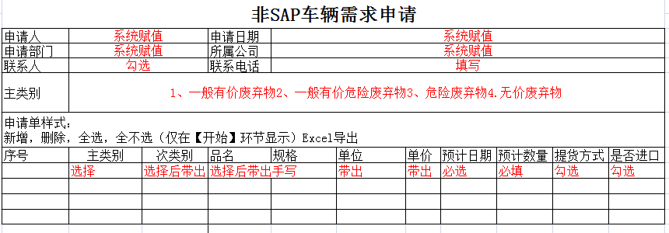

### 3.3 装卸计划管理

功能说明：

1、为每辆车安排该车合理的运载产品明细。自提装卸计划不计算运费，并由系统选择承运商，承运商如果不接受委托，则退回上一节点，由人工选择新承运商直至接受委托，确认后按规生成提货单或物品入厂单。

2、包括：自提车辆装卸计划、非自提车辆装卸计划、暂无交运单装卸计划包含在自提与非自提装卸计划中。

3、选择暂无交运单装卸计划时，

4、运费计算:按邮件前4位不同当一个城市点，需形成路线，后2位不同视为一个同城。

5、增加是否紧急出货标识、装卸计划单号，如是紧急出货，则需关联之前的紧急出货装卸计划单，并将之前装卸计划单紧急出货运费金额赋值给本单运费金额。审批后无需过磅，按原紧急出货单对应重量及金额生成提入单及成品交运单等。

6、非自提装卸计划、进出口装卸计划审核完成后，费用即分摊至各行项目。

#### 3.3.1 自提车辆装卸申请

功能说明：

1. 对自提车辆需求的车辆需求计划明细项安排装卸车辆，无须选定承应商。
2. 只可以选择明细项为自提行项目，无需计算运费信息。
3. 装卸计划提交结束后生成提入单（**提入单为提货单/物品入厂单简称**）；
4. 控制提入单的打印次数，仅限一次，经特定管理员解锁后操作员可以再打印一次。
5. 如果类型为销售单的车辆需求，则需补充完整交运单号，厂务才可以做装卸计划，销售订单自提行项目明细，在关联交运单前不扣减车辆需求数，当关连交运单后，按关联交运单重新加载行项目明细，同时扣减交运单装卸数量。
6. 提入单需SAP对应单据已经打上检配标记后，才可打印。
7. 撤销装卸计划功能，如果已经生成提入单后，需先撤销提入单。
8. **如产品信息购买证不为空，则为易制毒物品，如果为苏州大市则无需运输证，否则需运输证，出入时需判断运输证的吨数及有效日期。超出吨数及有效日期同不允许出入厂。**

【**流程图**】



**【人员调转申请流程节点说明】**

|  |  |  |
| --- | --- | --- |
| **节 点** | **操 作 权 限** | **说 明** |
| 01、发起申请 | 厂务、销售、采购 |  |
| 03、承运商是否接受委托 | 承运商 | 承运商接收，如不接受退回时需删除该承运商与本条流程的权限 |
| 05、厂务接收 | 厂务 | 1. 用于厂务确认表单信息是否完整；   2、如暂无交运单同该节点需关联交运单后才可提交。  3、关联交运单后，需点重新加载数据。 |
| 00、归档 | 发起人 |  |

【**流程表单**】

|  |  |  |  |  |  |
| --- | --- | --- | --- | --- | --- |
| **自提车辆装卸申请** | | | | | |
| 单据编号 | 单据编号！规则：公司代码+代码+日期+4位流水 | 申请人 | 当前用户 | 申请部门 | 当前部门！ |
| 单据日期 | 日期时间！ | 运输进度 | 选择项 | 单据状态 | 选择项 |
| 成本中心 |  |  |  |  |  |
| 需求大类 | 带出 | 暂无交运单 | 选择项（是否）！ | 制单类型 | 选择项！ |
| 部门代码 | 带出 | 部门名称 | 自动带出 | 前置计划 | 选择框！ |
| 线路信息 | | | | | |
| 是否不过磅 | 选择项！（是、否） |  |  | 运出标记 | 选择项(只读) |
| 承运信息（自提时只显示车辆信息即可） | | | | | |
| 司机姓名 | 文本 | 车牌号码 | 必填 | 联系电话 |  |
| 计划运载总毛重 | 只读 两位小数 | 计划运输总数量 | 只读 两位小数 |  |  |
| 提货要求开始时间 | 日期时间 | 委托截止时间 | 日期时间 | 整单过磅完成 | 是、否  （过磅完成回写） |
| 打印时间 | 日期时间 | 第一次记重时间 | 日期时间 | 整单过磅完成时间 | 日期时间 |
| 运输/短驳明细 [选择车辆需求单（过滤自提的）]详细见下表明细字段 | | | | | |
| |  |  |  |  |  |  |  |  |  |  |  |  |  |  |  |  |  |  |  |  |  |  |  | | --- | --- | --- | --- | --- | --- | --- | --- | --- | --- | --- | --- | --- | --- | --- | --- | --- | --- | --- | --- | --- | --- | --- | | 运需需求类型 | 交运单号 | 单据编号 | 单据类型 | 行项目 | 产品组 | 物料号码/商品别名 | 物料描述 | 是否主线路 | 送达城市 | 里程 | 交运需求量 | 已排车数量 | 剩余排车量 | 送达方 | 送达人电话 | 地址 | 装运优先级 | 是否自提 |  |  |  |  | |  | 如无交运单则厂务必填 |  |  |  |  |  |  |  |  |  |  |  | 允差（%） | 是否过磅 | 港口 | 提货单号 | 柜型 |  |  |  |  |  | | | | | | |

【**运输/短驳明细表单字段明细**】

|  |  |  |
| --- | --- | --- |
| 项目 | 类型 | 填写说明 |
| 序号 |  | □自动 |
| 运输需求类型 |  |  |
| 需求项次 |  |  |
| 主线路 |  |  |
| 送达城市 |  |  |
| 里程 |  |  |
| 计划运载量 |  |  |
| 剩余排车量（未审核） |  |  |
| 分摊运费 | 数字 | 由生成暂估单时回写该分摊运费金额 |
| 分摊异常费用 | 数字 | 由有异常费用分摊时回写该分摊异常运费金额 |
| 地磅提货单/入厂单 | 文本 |  |
| 成品交运单/证明单 | 文本 |  |
| 封签号 |  |  |
| 毛重 |  | 当产品是固定包装时，算上包装的重量 |
| 实际过磅重量 |  |  |
| 驶入时间 |  |  |
| 驶出时间 |  |  |
| 异动代码 |  |  |
| SAP单据类型 |  |  |
| SAP交运/采购单 |  |  |
| SAP交运/采购单项次 |  |  |
| SAP订单号 |  |  |
| SAP订单项次 |  |  |
| 成本中心 |  |  |
| 自提/送货/派车 |  |  |
| 运输模式 |  |  |
| 购货方名称 |  |  |
| 送达方名称 |  |  |
| 仓库名称(库存地) |  |  |
| 商品描述 |  |  |
| 需求数量 |  |  |
| 单位净重 |  |  |
| 已派车数量 |  |  |
| 允差(浮动率%) |  |  |
| 交货单位 |  |  |
| 包装代码 |  |  |
| 包装性质 |  |  |
| 数量(换算比率) |  |  |
| 包装类别 |  |  |
| 提送货要求 |  |  |
| 提货时间要求 |  |  |
| 提货地址 |  |  |
| 提货联系人 |  |  |
| 提货人电话 |  |  |
| 送达时间要求 |  |  |
| 送达联系人 |  |  |
| 送达人电话 |  |  |
| 送达地址 |  |  |
| 是否需要返回工厂 |  |  |
| 是否需要返回客户 |  |  |
| 申请人 |  |  |
| 申请人部门 |  |  |
| 售达方编码(sap) |  |  |
| 送达方编码(sap) |  |  |
| 商品编码(SAP) |  |  |
| SAP产品组 |  |  |
| 订单类型(SAP) |  |  |
| 运输车型 |  |  |
| 危险标识(SAP) |  |  |
| 工厂(SAP) |  |  |
| 商品规格(SAP) |  |  |
| 商品批次(SAP) |  |  |
| 装运点 |  |  |
| 装运优先级(SAP) |  |  |
| 客户物料(SAP) |  |  |
| SAP实际交货数量(上传) |  |  |
| SAP实际交货净重(上传) |  |  |
| OA提货单号 |  |  |
| 发票合并类型 |  |  |
| 提单号 |  |  |
| 虚拟柜号 |  |  |
| 实际货柜号 |  |  |
| 外销联络单号 |  |  |
| 启运港 |  |  |
| 目的港 |  |  |
| 预计到港日 |  |  |
| 预计可出厂日期 |  |  |
| 柜型 |  |  |
| 净重 |  |  |
| 毛重 |  |  |
| 托盘数 |  |  |
| 木箱数 |  |  |
| 包数 |  |  |
| 暂无(叫车)编号 |  |  |
| 派车优先原则 |  |  |
| 拣配标志 |  |  |
| 需求单整单备注 |  |  |
| 需求单明细备注 |  |  |
| 剩余排车量（暂无装卸单） |  |  |
| OA指派承运商代码 |  |  |
| OA行项目唯一码 |  |  |
| 原计划重量 |  |  |
| 购买证编号 |  |  |
| 是否为苏州大市(X=是) |  |  |
| 运输证编号 |  |  |
| 购买证数量 |  |  |
| 运输证数量 |  |  |
| 购买证物料号 |  |  |
| 运输公司编号 |  |  |
| 运输公司名称 |  |  |
| 运输证开始有效日期 |  |  |
| 运输证结束有效日期 |  |  |
| 购买证开始有效日期 |  |  |
| 购买证结束有效日期 |  |  |
| 易制毒车号 |  |  |
| 备注1 |  |  |
| 备注2 |  |  |
| 备注3 |  |  |
| 是否需要上传结果（X=是） |  |  |
| 过量交货限度 |  |  |
| 允许未限制的过量交货 |  |  |
| 交货不足限度 |  |  |
| 采购申请库存位置 |  |  |
| 采购申请凭证类型 |  |  |
| 申请人 |  |  |
| 采购申请创建者 |  |  |

#### 3.3.2 非自提车辆装卸申请

功能说明：

1. 对非自提车辆需求的车辆需求计划明细项安排装卸车辆，并由系统选定承应商，如承应商不接受则可以手工选择其它承运商，并输入变更原因。
2. 装卸计划提交结束后生成提入单（**提入单为提货单/物品入厂单简称**）；
3. 控制提入单的打印次数，仅限一次，经特定管理员解锁后操作员可以再打印一次。
4. 如果类型为销售单的车辆需求，则需补充完整交运单号，厂务才可以做装卸计划，销售订单自提行项目明细，在关联交运单前不扣减车辆需求数，当关连交运单后，按关联交运单重新加载行项目明细，同时扣减交运单装卸数量。
5. 提入单需SAP对应单据已经打上检配标记后，才可打印。
6. 撤销装卸计划功能，如果已经建生提入单后，需先撤销提入单。
7. **如产品信息购买证不为空，则为易制毒物品，如果为苏州大市则无需运输证，否则需运输证，出入时需判断运输证的吨数及有效日期。超出吨数及有效日期同不允许出入厂。**
8. **线路选择：按装卸明细中送达最远城市选择运输线路主线，按城市里程倒序自动创建辅助线路，系统找不到线路时给予用户提示。**
9. **分段运输：**

如果选择分段运输，则审核通过后，该装卸计划可以有复制功能。复制后的装卸计划可修改行项目条数，可修改承运公司，原装卸计划编号需存储在复制后的装卸计划中，复制的装卸计划增加是否完成分段运输字段，如果选择是，则提交新装卸计划后系统回写原装卸计划，将分段运输标识标记为完成。

复制后的装卸计划，默认为不过磅装卸计划。需生成提单及成品交运单，需生成暂估单。

线路计费原理：

1. 运费金额：在管理员选择的线路中按价格优先或信用优先原则，系统找到对应的推荐承运商将线路价格相加得出运费金额S；
2. 线路价格按阶梯价取值，通过线路一与路线价格汇总表进行过滤，得出最优价格。
3. 同城短驳个数：如产品行项目中对应的送达城市邮编前四位个数减去线路的终点城市个数，有几个则相加计为N。
4. 运费总额=S+线路一对应同城短驳价格*N。

【**流程图**】

s

【非自提**车辆装卸计划流程节点说明**】:

|  |  |  |
| --- | --- | --- |
| **节 点** | **操 作 权 限** | **说 明** |
| 01、发起申请 |  |  |
| 03、承运商是否接受委托 | 承运商 | 承运商接收，如不接受退回时需删除该承运商与本条流程的权限 |
| 05、厂务接收 | 厂务 | 1、用于厂务确认表单信息是否完整；   1. 是否需要关联交运单并重新加载数据。 2. 需关联交运单地显示加载数据按钮 |
| 00、归档 | 发起人 |  |

【**流程表单**】

|  |  |  |  |  |  |
| --- | --- | --- | --- | --- | --- |
| **非自提车辆装卸申请** | | | | | |
| 单据编号 | 单据编号 | 申请人 | 当前用户 | 申请部门 | 当前部门 |
| 制单日期 | 日期 |  |  | 单据状态 | 选择项 |
| 需求大类 | 下拉框**！** | 暂无SAP单据 | 选择项**！** | 制单类型 | 选择项**！** |
| 部门代码 | 选择框**！** | 部门名称 | 自带 | 前置计划 | 选择框**！（是否）** |
| 线路信息 | | | | | |
| 主线路编码 | 选择框**！** | 主线路名称 | 自动带出 | 计价日期 | 用于计算运费的日期及重算运费操作，默认为制单日期**！** |
| 短驳线路编码 | 选择框 | 短驳线路名称 | 自动带出 |  |  |
| 车辆车型 | 下拉框**！** | 运输方式 | 陆运、海运、铁路**！** | 运输吨位 | 下拉框**！** |
| 是否不过磅 | 选择项**！** | 分段运输 | 选择项**！** | 运出标记 | 按需求大类自动带出 |
| **承运信息（自提时只显示车辆信息即可）** | | | | | |
| 实际承运商代码 | 只读 | 承运商名称 | 只读 | 委托状态 | 是、否 |
| 司机姓名 | 文本 | 号码 | 文本 | 车牌号码 | **必填！** |
| 挂车号码 | 文本 | 贷柜号码 | 文本 | 封签号码 | 文本 |
| 推荐承运商代码 | 自动 | 推荐承运商名 | 自动 | 到港时间 | 日期 |
| 变更承应商原因 | 文本 | | | 离港时间 | 日期 |
| 主线路价格 | 金额两位小数  只读 | 短驳线路价格 | 金额两位小数  只读 | 同城短驳价格 | 金额两位小数  只读 |
| 总运费 | 金额两位小数  只读 | 总异常费 | 金额两位小数  只读 | 同城短驳点 | 整数 |
| 计划运载总毛重 | 两位小数  只读 | 计划运输总数量 | 两位小数  只读 |  |  |
| 提货要求开始时间 | 日期 | 委托截止时间 | 日期 | 整单过磅完成 | 是否 |
| 审核时间 | 日期时间 | 接受委托时间 | 日期时间 | 拒绝委托时间 | 日期时间 |
| 打印时间 | 日期时间 | 第一次记重时间 | 日期时间 | 整单过磅完成时间 | 日期时间 |
| 是否记入委托 | 选择项（是否） | 是否准点 | 选择项（是否） | 正确到货 | 选择项（是否） |
| 运输/短驳明细 [选择车辆需求单（过滤只选择非自提的）] | | | | | |
| |  |  |  |  |  |  |  |  |  |  |  |  |  |  |  |  |  |  |  |  |  |  |  | | --- | --- | --- | --- | --- | --- | --- | --- | --- | --- | --- | --- | --- | --- | --- | --- | --- | --- | --- | --- | --- | --- | --- | | 运需需求类型 | 交运单号 | 单据编号 | 单据类型 | 行项目 | 产品组 | 物料号码/商品别名 | 物料描述 | 是否主线路 | 送达城市 | 里程 | 交运需求量 | 已排车数量 | 剩余排车量 | 送达方 | 送达人电话 | 地址 | 装运优先级 | 是否自提 |  |  |  |  | |  |  |  |  |  |  |  |  |  |  |  |  |  | 允差（%） | 是否过磅 | 港口 | 提货单号 | 柜型 |  |  |  |  |  | | | | | | |

#### 3.3.3 进出口装卸计划申请

功能说明：

1、用于实现进出口装箱产品的运输装卸计划申请。

|  |  |  |  |  |  |
| --- | --- | --- | --- | --- | --- |
| 进出口装卸计划申请 | | | | | |
| 单据编号 | 单据编号 | 申请人 | 当前用户 | 申请部门 | 当前部门 |
| 制单日期 | 日期 |  |  | 单据状态 | 选择项 |
| 需求大类 | 下拉框！ | 暂无SAP单据 | 选择项！ | 制单类型 | 选择项！ |
| 部门代码 | 选择框！ | 部门名称 | 自带 | 前置计划 | 选择框！（是否） |
| 线路信息 | | | | | |
| 主线路编码 | 选择框！ | 主线路名称 | 自动带出 | 计价日期 | 用于计算运费的日期及重算运费操作，默认为制单日期！ |
| 短驳线路编码 | 选择框 | 短驳线路名称 | 自动带出 |  |  |
| 车辆车型 | 下拉框！ | 运输方式 | 陆运、海运、铁路！ | 运输吨位 | 下拉框！ |
| 是否不过磅 | 选择项！ | 分段运输 | 选择项！ | 运出标记 | 按需求大类自动带出 |
| 承运信息（自提时只显示车辆信息即可） | | | | | |
| 实际承运商代码 | 只读 | 承运商名称 | 只读 | 委托状态 | 是、否 |
| 司机姓名 | 文本 | 号码 | 文本 | 车牌号码 | 必填！ |
| 挂车号码 | 文本 | 贷柜号码 | 文本 | 封签号码 | 文本 |
| 推荐承运商代码 | 自动 | 推荐承运商名 | 自动 | 到港时间 | 日期 |
| 变更承应商原因 | 文本 | | | 离港时间 | 日期 |
| 主线路价格 | 金额两位小数  只读 | 短驳线路价格 | 金额两位小数  只读 | 同城短驳价格 | 金额两位小数  只读 |
| 总运费 | 金额两位小数  只读 | 总异常费 | 金额两位小数  只读 | 同城短驳点 | 整数 |
| 计划运载总毛重 | 两位小数  只读 | 计划运输总数量 | 两位小数  只读 |  |  |
| 提货要求开始时间 | 日期 | 委托截止时间 | 日期 | 整单过磅完成 | 是否 |
| 审核时间 | 日期时间 | 接受委托时间 | 日期时间 | 拒绝委托时间 | 日期时间 |
| 打印时间 | 日期时间 | 第一次记重时间 | 日期时间 | 整单过磅完成时间 | 日期时间 |
| 是否记入委托 | 选择项（是否） | 是否准点 | 选择项（是否） | 正确到货 | 选择项（是否） |
| [选择进出口装箱信息] | | | | | |
| |  |  |  | | --- | --- | --- | | 项目 | 类型 | 填写说明 | | 序号 | 单行文本 | 自动 | | *柜型 | 单行文本 | 开始环节，下拉框从柜型维护单必选 | | *危普区分 | 单行文本 | 仅仅物料时编辑该字段；根据物料号取【物料号与商品编号对应表】的危险品等级，危险品等级>0则设置“危”，否则设置“普”；隐藏字段 | | 货柜号 | 单行文本 | 开始环节可填，经办人确认环节选填 | | *物料号 | 单行文本 | 开始环节必选，限选择预定出货明细中物料号， 如没有对应的商品编码则提示“您选择的物料号尚未维护，请联系管理员维护！” | | 商品名称 | 单行文本 | 根据物料号从“物料号和商品编码对应关系表中”带出商品中文名称 | | *净重 | 浮点数 | 开始环节默认带出物料号对应的本次出货数量，可修改 | | 毛重 | 浮点数 | 生产审核确认交期环节必填 | | 托盘数 | 单行文本 | 生产审核确认交期环节必填 | | 托盘号段 | 单行文本 | 开始环节和生产审核确认交期环节选填 | | 木箱数/包数/桶数 | 浮点数 | 生产审核确认交期环节必填 | | 材积CBM | 单行文本 | 生产审核确认交期环节必填 | | 交运单号 | 单行文本 | 经办人确认环节选择上方的交运单号后带出 | | 交运单项次 | 单行文本 | 默认为空，物流系统写入 | | 交货数量 | 浮点数 | 默认为空，物流系统写入 | | 封签号 | 单行文本 | 物流系统写入 | | 出厂状态 | 单行文本 | 物流系统写入 | | | | | | |

#### 3.3.4 装卸计划撤销申请

功能说明：（请总务确认撤销的改善计划，按不同时间段撤销的操作方法）

1. 通过流程实现对已完成过磅的装卸计划撤销。
2. 撤销时选择对应的装卸计划，并在主表增加撤销类型字段：正常费用撤销、异常费用撤销。
3. 正常费用撤销时需判断该装卸计划是否生成暂估单，是否清帐，如果有则需冲销暂估单及清帐单，并将对应的提入单状态改为已撤销，同时将装卸计划状态改为已撤销，并将对应的车辆需求单对应行项目数量扣减，并将对应的车辆需求单状态为已装卸完成的改为已审核。同时执行以下第4点功能。
4. 异常费用撤销时只需将异常费用申请单改为已撤销，如该异常费用申请单已经生成暂估单或清帐单则需撤销。同时将异常申请流程状态改为已撤销。

**【流程图】**



**【节点说明】**

|  |  |  |
| --- | --- | --- |
| **节 点** | **操 作 权 限** | **说 明** |
| 01、发起申请 | 销售、采购、厂务 |  |
| 03、部门主管审批 | 发起人对应部门主管 |  |
| 05、厂务确认 | 厂务 |  |
| 00、归档 | 发起人 |  |

**【表单字段】**

|  |  |  |  |
| --- | --- | --- | --- |
| **撤销装卸计划申请** | | | |
| 单据编号 | CAN-年月+4位流水号 | 申请人 | 自动带出 |
| 撤销类型 | 正常费用、异常费用 | 申请部门 | 自动带出 |
| 撤销装卸计划单号 | 选择框 **！** | 对应提入单 | 自动带出 |
| 对应暂估单 | 自动带出 | 对应清帐单 | 自动带出 |
| 撤销原因 | 下拉选择**！** | | |
| 相关附件：附件字段 | | | |

### 3.4 提货单/物品入厂单管理

功能说明：

1. 装卸计划审批通过后生成。
2. 提供提贷单/物品入厂单列表可通过承运商、创建日期、车牌号进行查询，车辆号的状态如果为禁止使用则该提入单不允许打印，并提示“该车辆***已被禁止入厂！”，装卸数量大于车辆可承载重量时，不允许打印，并提示“该车辆已经超载！”。
3. 提入单需SAP对应单据已经打上检配标记后，才可打印，打印时控制提入单的打印次数，仅限一次，经特定管理员解锁后操作员可以再打印一次，需显示打印次数。
4. 现场收发管理可供现场人员调整实际的装卸数量，并据以用于过磅时的数量核对。确保系统过磅数与实际数量一致。

#### 3.4.1 提入单列表

列表样式：

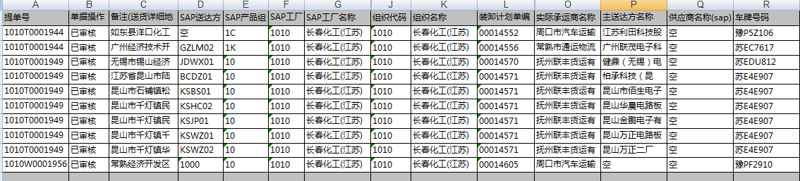

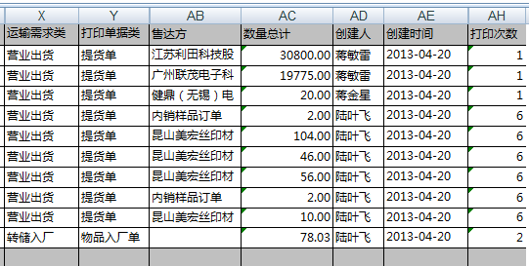

【**流程表单**】

|  |  |  |  |  |  |
| --- | --- | --- | --- | --- | --- |
| **提入单信息** | | | | | |
| 单据编号 | PICK-年月+6流水 | 创建人 | 只读 | 创建时间 | 只读 |
| 装卸计划编号 | 选择框 | 组织代码 | 选择框 | 组织名称 | 文本 |
| 装卸状态 | 下拉：录入中、已审核、已撤销 | 单据状态 | 下拉：已审核、因调整暂停、已撤销 | 打印次数 | 数字整数 |
| 送达方编号 | 文本 | 送达方名称 | 文本 | 产品组 | 文本 |
| 售达方编号 | 文本 | 售达方名称 | 文本 | 检配标识 | 关联是否打印 |
| 主仓库名称 | 文本 | 运输需求类型 | 同需求大类：  营业出货、…… | 单据类型（打印） | 物品入厂单、提货单 |
| 实际承运商编号 | 文本 | 承运商名称 | 文本 | 车牌号 | 文本 |
| 司机姓名 | 文本 | 联系电话 | 文本 |  |  |
| 挂车号码 | 文本 | 货柜号码 | 文本 | 封签号码 | 文本 |
| 工厂代码 | 文本 | 工厂名称 | 文本 | 数量合计 | 两位小数 |
| 创建时间 | 日期 | 打印时间 | 日期时间 | 重打印原因 | 文本 |
| 备注 | 用于输入运送详细地址 | | | | |
| 附件 | 附件 | | | | |
| 提入单明细信息 | | | | | |
| |  |  |  |  |  |  |  |  |  |  |  |  |  |  |  |  |  |  |  |  |  |  |  | | --- | --- | --- | --- | --- | --- | --- | --- | --- | --- | --- | --- | --- | --- | --- | --- | --- | --- | --- | --- | --- | --- | --- | | 运需需求类型 | 交运单号 | 单据编号 | 单据类型 | 行项目 | 产品组 | 物料号码/商品别名 | 物料描述 | 是否主线路 | 送达城市 | 里程 | 交运需求量 | 已排车数量 | 剩余排车量 | 送达方 | 送达人电话 | 地址 | 装运优先级 | 是否自提 |  |  |  |  | |  |  |  |  |  |  |  |  |  |  |  |  |  | 允差（%） | 是否过磅 | 港口 | 提货单号 | 柜型 |  |  |  |  |  | | | | | | |

#### 3.4.2 提入单单号转条形码

功能说明：

打印提入单时，将提入单号转为条形码，同时打印在提入单上。过磅或计重时可直接扫描条形码，调出对应的提入单。

开发需求：

打印提入单操作时，需将提入单号转为条形码一并打印。例：



#### 3.4.3 现场收发管理

功能说明：

1、实际装卸操作时，由于产品数量不足或验收不合格调整实际装运数量或收货数量的操作。

2、针对记件类、固定包装类产品的装卸计划使用本功能调整实际收发的数据，审核后并上传至SAP实际收发数。

3、用分类实现。

【**分类表单**】

|  |  |  |  |  |  |
| --- | --- | --- | --- | --- | --- |
| 现场收发调整 | | | | | |
| 申请编号 | 自动编号 | 创建人 | 只读 | 创建部门 | 只读 |
| 申请日期 | 文本 |  |  | 单据状态 | 申请中、调整完成、作废 |
| 提入单编号 | 文本输入 选择框（单选）**！扫描** | | | | |
| 调整原因 | 下拉选择 （用于输入调整内容原因） **！** | | | | |
| 附件 | 附件 | | | | |
| 调整明细信息（可直接修改，按修改后的记录更新，需仔细操作）选择提货单后自动带出明细 | | | | | |
| |  |  |  |  |  |  |  |  |  |  |  |  |  |  |  |  |  |  |  |  |  |  |  | | --- | --- | --- | --- | --- | --- | --- | --- | --- | --- | --- | --- | --- | --- | --- | --- | --- | --- | --- | --- | --- | --- | --- | | 运需需求类型 | 交运单号 | 单据编号 | 单据类型 | 行项目 | 产品组 | 物料号码/商品别名 | 物料描述 | 是否主线路 | 送达城市 | 里程 | 交运需求量 | 已排车数量 | 剩余排车量 | 送达方 | 送达人电话 | 地址 | 装运优先级 | 是否自提 |  |  |  |  | |  |  |  |  |  |  |  |  |  |  |  |  |  | 允差（%） | 是否过磅 | 港口 | 提货单号 | 柜型 |  |  |  |  |  | | | | | | |

### 3.5 过磅管理

功能说明：

1. 取磅值：读取地磅系统接口磅值数据。
2. 计重：将磅值与提单对应并记录入重，计算得出提单真实磅值记录，并记录几号磅。
3. 过磅：将磅值与提单对应并记录入出重，计算得出提单真实磅值记录，并记录几号磅。
4. 无货柜必须打印过磅单，记录提入单未完成状态，再入厂时需提供过磅单。
5. 空车记重：空车记重会写入该车辆信息中自重字段。用于下次空车记重时的异常判断。（首次入厂会记录该车重、如果下次进入时出现异常提示，经检查通过后，系统以异常后的重量记入）。
6. 入重空车记重：单独记录入重车辆重量，此时车辆无其它单据。记录后存在单独表中（车牌、入重时间、入重）；取空车入重时需与提货单对应，把该车最新的入重记入提货单入重。
7. 空罐记重：增加一个按钮，用于记录空罐重量，记入后。用于下次满罐出厂记重时可调出对应空罐重量，并把该重量与与提货单对应，并记入入重一。

#### 3.5.1 过磅操作说明

#### 3.5.1-1、操作界面

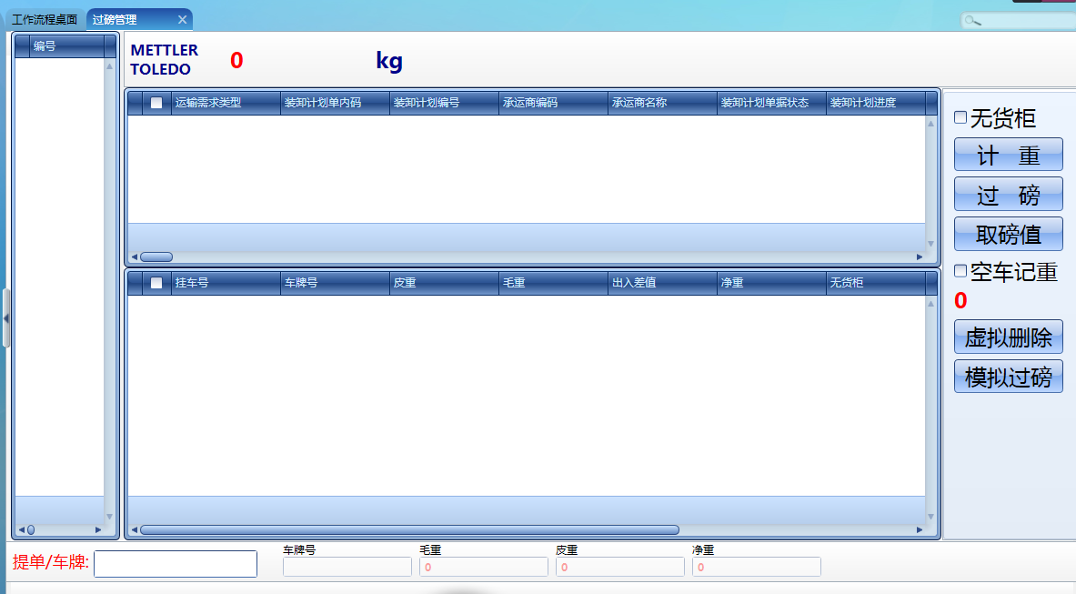

#### 3.5.1-2、地磅操作流程说明

1. KG处实时从地磅接口中读取数值，点取磅值时也可以手工读取。
2. 输入或扫描提入单号或车牌号，点回车：提入单明细信息显示在如图上一明细表中；
3. 点计重：则将提单、磅值、车辆信息写入如图明细表下表中，对应入库地磅道同计入入重，过磅则计入出重；计重或过磅时如有超出规则允差（允差是总过磅值与订单值的比值）的控制，则给予提示，由人工控制是否记重生效，重记生效时记入标识。
4. 过完磅后，并打标记(标识：***)说明该装卸计划对应所有提入单都已经过磅完成，无差异异常，可以进行如下操作：1、提入单打已过磅标记；2、一个提入单生成一张成品交运单或重量证明单； 3、生成对应暂估单

#### 3.5.1-3、磅值与提入单值较验过程：（减少过磅次数）（重写入重一，出重一）

1、 当操作人员输入提单或车辆号码时，系统会在过磅界面搜索出状态为已审批的提入单，并显示该提入单产品信息及车辆信息。

3、 磅值与系统单据比较，是否超出允差。

4、 入1：计入磅值时，把该提入单有对应的同装卸计划的提入单入重一都记为当前值1；

5、 出1：出磅值时，把该提单对应的出重一改为当前磅值2；其它同装卸计划的提入单如无出重的单据，入重1改为当前磅值2；

车辆再次提同装卸单的提入单1记入刚出重值2，则再入时不需再过入重磅值。

#### 3.5.1-4、过磅界面表单说明

1. **过磅产品明细表**

同提入单明细表，显示在界面即可；

1. **实时过磅明细记录**

|  |  |  |  |  |  |  |  |  |  |  |  |  |
| --- | --- | --- | --- | --- | --- | --- | --- | --- | --- | --- | --- | --- |
| 过磅编号 | 提单号 | 挂车号 | 车牌号 | 皮重 | 毛重 | 出入差值 | 净重 | 无货柜 | 计重生效 | 过磅生效 | 过磅时间 | 交运单号 |
|  |  |  |  | 记重值 | 过磅值 |  |  |  | 是否 | 是否 | 日期时间 |  |

入厂单相反

1. **对应磅单日志报表表**

|  |  |  |  |  |  |  |  |  |  |  |  |  |  |  |  |
| --- | --- | --- | --- | --- | --- | --- | --- | --- | --- | --- | --- | --- | --- | --- | --- |
| 系统编号 | 组织代码 | 组织名称 | 提入单号 | 装卸计划编号 | 货柜号 | 车牌号 | 入重 | 出重 | 是否过  磅 | 创建时间 | 修改时间 | 无货柜 | 修正数量 | 删除标记 | 出入类型 |
|  |  |  |  |  |  |  |  |  |  |  |  |  |  |  | 入重一、入重二、出重一、出重二 |

#### 3.5.1-5、地磅操作控制点

1、车辆自重出现异常提示。

2、固定装中出现交货数量与（磅重-理论皮重）不相符时提示；

3、非固定装产品过磅时超出允差提示；

**4、车辆信息不符合时提示；**

**5、以上提示由过磅人员判断是否需重新过磅，如不需过磅应选择异常原因（下拉菜单）后记录磅重。**

### 3.6 成品交运单/重量证明单管理

#### 3.6.1 成品交运/重量证明单列表管理

功能说明：

1. 提供单据查询列表。
2. **成品交运单只有状态已审核方可打印。**
3. **无货柜出厂仅可打印重量证明单。**
4. **打印次数要求按提入单要求控制。**

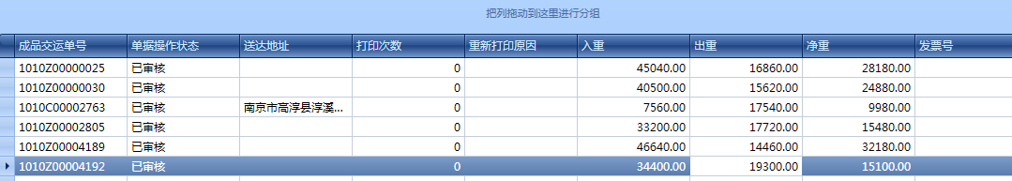

【**表单信息**】

|  |  |  |  |  |  |
| --- | --- | --- | --- | --- | --- |
| 成品交运单/重量证明单 | | | | | |
| 单据编号 | 自动编号！ | 装卸计划号 | 选择框！ | 提单号/入厂单号 |  |
| 单据类型 | 下拉只读：成品交运单、重量证明单 | 单据状态 | 已制单、已审核、已签收、已作废 | 打印次数 |  |
| 组织代码 |  | 组织名称 |  | 是否准时到达 |  |
| 入重一 |  | 出重一 |  | 净重 |  |
| 入重二 |  | 出重二 |  | 数量总计 |  |
| 送达要求时间 | 时期时间 | 是否准时送达 | 是、否 | 客户签收人 | 文本 |
| 客户签收日期 | 日期 | 是否收到回单 | 关系到能否对帐 |  |  |
| 入库时间 | 首次过磅时间 | 出库时间 | 点过磅时间 |  |  |
| 供应商代码 |  | 供应商名称 |  | 承运商 |  |
| 车牌号 |  | 司机姓名 |  | 挂车号码 |  |
| 货柜号码 |  | 封签号码 |  | 货运号码 |  |
| 送达电话 |  | 售达方 |  | 送达方 |  |
| 送达地址 |  | | | | |
| 备注 | 多行文本 | | | | |
| 交运单、重量证明单明细 | | | | | |
| 同交运单或物品入厂单一致。 | | | | | |

#### 3.6.2 打印、回单审核功能

1、单据只可打印一次，重打印需指定管理员授权，授权后可打印一次，单据上需显示打印次数。

2、回单审核操作：用于登记客户签收时间、并判断回写表单是否按时送达交货，审核时需填写：回单签收人、签收时间。该回单登记时间可用于承应商到货率计算，只有回单登记后的暂估单才可以对帐、上抛。

3、权限控制：指定厂务人员填写回单。

### 3.7 运费管理

功能说明：

1. 包括：运费暂估管理、暂估手动同步、异常费用申请流程、发票申请流程（含承运商票到后对帐功能发票清帐）。

#### 3.7.1 运费暂估管理

功能说明：

1. 装卸计划拆分成暂估单逻辑：
2. 运费计算公式：

①：运输方式是包车，直接读取价格主档中符合条件（运输路线，运输吨位，运输方式，运输车型，货 行公司）的价格，加上字段<异常费用>的金额，组合成该派车的运费；②:运输方式是配载，读取价格主档中符合条件的价格，乘上字段<运载量>中数值，加上字段<异常费用>的金额，组合成该派车的运费；       
2、运费分摊公式：运输价格/（路线公里数1*路线的运载量+路线公里数2*路线的运载量…）*分摊路线*路线的运载量   
     比如：主路线 工厂-上海浦东（公里数为60） 价格为2250元，运载量为18500KG   
     短驳路线 工厂-上海嘉定（公里数为50）短驳价格为300元，运载量为4000KG,   
     分摊：工厂-上海浦东 分摊为 2160.69＝（2250+300）/（60*18500+50*4000）*（60*18500）   
          工厂-上海嘉定 分摊为 389.31=（2250+300）/（60*18500+50*4000）*（50*4000）

1. 由手工同步，同步时需控制该交运单对应车辆需求全部派车，派车需全部过磅才可上传更新对应的原始单据行项目最终出货数量，如出错，可修改后再同步。
2. 固定包装是按现场收发的数量上传SAP，散装是按T数上传SAP。

5、 暂估填入销售单号，按需求大类暂估规则决定是否需写入销售订单号。

6、 暂估单如果上传SAP需指定人员才可撤销，如尚未上传可撤销。

【**暂估表单**】

|  |  |  |  |  |  |
| --- | --- | --- | --- | --- | --- |
| **暂估单信息**  【手动生成凭证按钮】 | | | | | |
| 凭证抬头 | 文本 | | | | |
| 单据编号 | 公司代码+F+8位流水号 | 装卸计划单号 |  | 单据状态 |  |
| 公司代码 | 只读 | 公司名称 | 只读 | 凭证类型 | 下拉： |
| 承运商代码 | 选择框 | 承运商名称 | 文本 | 车牌号码 | 文本 |
| 会计区间 | 年月 | 凭证编号 | 生成凭证后回写 | 吨位 | 数字2位 |
| 创建日期 | 日期时间 | 凭证日期 | =创建日期 | 过帐日期 | =凭证日期 |
| 合并开票原则 | 下拉框 | 暂估金额 | 数字2位 | 未税金额 | 数字2位 |
| 制单人 | 员工 | 最近修改人 | 员工 | 修改时间 | 日期时间 |
| 备注 |  | | | | |
| 暂估凭证明细表 | | | | | |
| |  |  |  |  |  |  |  |  |  |  |  | | --- | --- | --- | --- | --- | --- | --- | --- | --- | --- | --- | | 记帐代码 | 科目 | 含税金额 | 未税金额 | 销售税代码 | 成本中心 | 采购订单 | 销售订单号 | 订单行项目 | 项目文本 | 暂估填入销售单号 | |  |  |  |  |  |  |  |  |  |  |  | | | | | | |

#### 3.7.2 异常费用申请

功能说明：

1. 对过磅产生运费暂估费用的补充，由人为发起走审批流程，审批通过后写入暂估费用列表，由表单列表再做统一上传SAP。一个装卸计划只能做一次异常费用。
2. 可以选择装卸计划分摊或装卸计划内的一个或多个订单分摊。费用类型（装卸费、异常费）决定生成暂估单的成本中心的不同。

异常费用拆分逻辑：

1. 选择此派车单下的某一个交运单来分摊；②按上面的运费分摊公式来分摊   
      比如： 异常费用为300元，   
      选择①，工厂-上海浦东 分摊300元；   
      选择②，工厂-上海浦东 分摊254.20=300/（60*18500+50*4000）*（60*18500）   
          工厂-上海嘉定 分摊45.80=300/60*18500+50*4000）*（50*4000）   
   异常费用计算公式:是针对装卸计划进行暂估的，所以分摊方式，产生的暂估单原则和运费分摊计算公式一样。

【**流程说明**】



【**节点说明**】

|  |  |  |
| --- | --- | --- |
| 节 点 | 操 作 权 限 | 说 明 |
| 01、发起申请 | 营销、总务 |  |
| 03、部门主管 |  |  |
| 05、分管领导 |  |  |
| 00、归档 | 发起人 |  |

【**表单说明**】

|  |
| --- |
| **异常费用申请** |

|  |  |  |  |
| --- | --- | --- | --- |
| 标题： |  | | |
| 单据编号 | EXCE-年-月+4位流水号 | 申请日期 | 申请日期 |
| 申请人 | 系统赋值 | 申请部门 | 系统赋值 |
| 费用类型 | 装卸费、异常费**！** | 费用总额 | 数字2位小数 |
| 装卸单号 | 选择框**！** | 装卸订单**！** | 可选择该装卸单中对应的销售订单或采购订单号，可多选 |
| 承运商代码 | 带出 | 承运商名称 | 带出 |

|  |  |
| --- | --- |
| 异常原因 | 多行文本**！** |

#### 3.7.3 对帐通知申请

功能说明：

由物流操作员选择承运商，对帐截止日期、由系统依开票规则过滤暂估单明细，汇总不同开票原则下之开票金额后，通知承运商按金额开票。

【**流程图**】



【**开票申请流程节点说明**】

|  |  |  |
| --- | --- | --- |
| 节 点 | 操 作 权 限 | 说 明 |
| 00、开票申请 | 财务岗开票申请角色 | 权限划分 |
| 05、承运商确认 | 承运商 |  |
| 10、厂务审核对帐单 | 发票厂务审核角色 | 与组织匹配 |
| 15、财务审核对帐单 | 发票审核角色 | 与组织匹配 |
| 00、归档 | 默认发起人 | 有权限查看人 |

【**流程表单**】

|  |  |  |  |
| --- | --- | --- | --- |
| **对帐通知申请** | | | |
| 标题： | 系统赋值 对帐通知：承运商+申请日期 | | |
| 单据编号： | 系统赋值 | 状态： | 系统赋值 |
| 申请日期： | 系统赋值 | 申请人： | 系统赋值 |
| 制单类型： | 选择框**！** | 支付方式： | 下拉选择 |
| 申请部门： | 系统赋值 | 公司： | 系统赋值 |
| 承运商： | 选择框**！** | 对帐截止日期： | 日期**！** |
| 总金额(开票)： | 自动汇总 | 客诉扣款金额： | 自动汇总 |
| 应付金额： | 总金额-客诉金额 |  |  |
| **生成对帐明细按钮** | | | |
| 备注： | 填写，多行输入 | | |
| 删除 （可删除明细行）装卸计划暂估明细   |  |  |  |  |  |  |  |  |  |  |  | | --- | --- | --- | --- | --- | --- | --- | --- | --- | --- | --- | | 序号 | 操作 | 装卸计划编号 | 暂估单号 | 开票原则 | 暂估金额 | 未税金额 | 暂估费用类型 | 暂估凭证号 | 装卸日期 | 主线路编码 | | 自动 | 查看记帐 | 自动 | 自动 | 自动 | 自动 | 自动 | 自动 | 自动 | 自动 | 自动 | | | | |
| 点击查看记帐后，对应暂估单记帐明细显示在下表：   |  |  |  |  |  |  |  |  |  |  |  | | --- | --- | --- | --- | --- | --- | --- | --- | --- | --- | --- | | 序号 | 记帐代码 | 科目 | 金额 | 未税金额 | 销售税代码 | 成本中心 | 销售订单 | 行项目 | 项目文本 |  | | 自动 | 自动 | 自动 | 自动 | 自动 | 自动 | 自动 | 自动 | 自动 | 自动 |  | | | | |
| 客诉扣款明细：   |  |  |  |  |  |  |  |  |  |  |  | | --- | --- | --- | --- | --- | --- | --- | --- | --- | --- | --- | | 序号 | 客诉类型 | 违规项目 | 扣分 | 罚金金额 | 赔偿金额 | 合计金额 |  |  |  |  | | 自动 | 自动 | 自动 | 自动 | 自动 | 自动 | 自动 |  |  |  |  | | | | |

#### 3.7.4 清帐操作

功能说明：

1. 承运商开票到司后，进行发票较验，通过清帐操作，并同步SAP，生成清帐凭证。
2. 具有创建、保存、审核、反审核、上传SAP功能，上传SAP后不可反审核，一张对帐单只能清帐一次。

3、客诉应扣款金额如何调整，如何进入SAP？

3、分类操作；

【分类表单】

|  |  |  |  |
| --- | --- | --- | --- |
| **运费清帐** | | | |
| 单据编号： | 系统赋值 | 状态： | 系统赋值 |
| 清帐日期： | 系统赋值 | 制单人： | 开始环节选填 |
| 申请部门： | 系统赋值 | 公司： | 创建人选择**！** |
| SAP清帐编号： | 上传后自动写入 |  |  |
| 月度对帐单： | 选择框**！** | 月度对帐金额： | 自动带出 |
| 承运商： | 带出 | 参考凭证号： | 文本 |
| 货币码： | 带出 | 凭证货币金额： | 带出 |
| 付款条件： | 默认M2 | 付款基准日期： | 带出 |
| 冻结付款： | 默认A | 付款方式： | 默认E |
| 凭证日期 | 带出 | 过帐日期： | 当前日期 |
| 凭证类型： | 默认KG | 会计期间： | 当前月份 数字 |
| 记帐代码： | 默认31 | SGL标识： | 文本 |
| 合作银行类型： | 必填（选择框）默认带出第一条银行帐号对应银行类型 | 计划日期： | 日期 |
| 项目文本： | 文本 | 创建时间： | 日期时间 |
| 审核人： | 审核人 | 审核时间： | 日期时间 |
| 上传SAP人： | 上传人 | 上传时间： | 日期时间 |
| **生成清帐明细按钮** | | | |
| 备注： | 填写，多行输入 | | |
| 删除 （可删除明细行）装卸计划暂估明细   |  |  |  |  |  |  |  |  |  |  |  | | --- | --- | --- | --- | --- | --- | --- | --- | --- | --- | --- | | 序号 | 操作 | 装卸计划编号 | 暂估单号 | 开票原则 | 暂估金额 | 未税金额 | 暂估费用类型 | 暂估凭证号 | 装卸日期 | 主线路编码 | | 自动 | 查看记帐 | 自动 | 自动 | 自动 | 自动 | 自动 | 自动 | 自动 | 自动 | 自动 | | | | |
| 点击查看记帐后，对应暂估单记帐明细显示在下表：   |  |  |  |  |  |  |  |  |  |  |  | | --- | --- | --- | --- | --- | --- | --- | --- | --- | --- | --- | | 序号 | 记帐代码 | 科目 | 金额 | 未税金额 | 销售税代码 | 成本中心 | 销售订单 | 行项目 | 项目文本 |  | | 自动 | 自动 | 自动 | 自动 | 自动 | 自动 | 自动 | 自动 | 自动 | 自动 |  | | | | |
| 清帐调整明细：新增 删除   |  |  |  |  |  |  |  |  |  |  |  | | --- | --- | --- | --- | --- | --- | --- | --- | --- | --- | --- | | 序号 | 记帐代码 | 科目 | 与暂估差异金额 | 销售税代码 | 销售订单 | 销售订单行项目 | 项目文本 |  |  |  | | 自动 | 自动 | 自动 | 自动 | 自动 | 自动 | 自动 |  |  |  |  | | | | |

#### 3.7.5 冲销凭证申请

**功能说明：**

1、对已生成凭证的对帐单进行凭证冲销。

2、调用SAP FB08接口进行冲销，冲销成功的同时将产生该凭证的开票通知流程打撤销标记。

**流程图：**

**由资讯提供审批节点?**

【**流程节点说明**】

|  |  |  |
| --- | --- | --- |
| **节 点** | **操 作 权 限** | **说 明** |
| 00、发起申请 | 财务岗开票申请角色 | 权限划分 |
| 03、相关领导审批 | 发起人部门领导 | 冲销审批节点由客户指定 |
| 00、归档 | 默认发起人 |  |

**【流程表单信息】**

|  |
| --- |
| **冲销凭证申请** |

|  |  |  |  |
| --- | --- | --- | --- |
| 标题： |  | | |
| 单据编号 | CAN-年-月+4位流水号 | 申请日期 | 申请日期 |
| 申请人 | 系统赋值 | 申请部门 | 系统赋值 |
| 冲销凭证 | 选择框（来源于开票申请）！ | 组织代码 | 凭证带出 |
| 凭证单号 | 凭证带出 | 制单日期 | 凭证带出 |
| 冲销金额 | 凭证带出 | 冲销标识 | SAP冲销成功后回写  不成功，则该流程无法提交 |

|  |  |
| --- | --- |
| 冲销原因 | 必填！下拉选择 |

#### 3.7.5 运费重算管理

**功能说明：**

1. 已经生成运费暂估单的装卸计划不允许重算运费。
2. 解决海运类，运费价格在装卸完成后才有准确计算标准的单据进行重算。
3. 操作规则：由指定角色人员修改计价日期后，点重算运费。

### 3.9 客诉管理

功能说明：

1. 需求提交人对发生异常的装卸计划单发起该客诉申请，装卸计划单可以通过车辆需求计划单进行过滤查询。
2. 由公司发起指定装卸计划单发至对应收货客户，需客户在7天内完成反馈该装卸计划是否存在问题，如7天内客户未反馈是否存在客诉，如未反馈需线下沟通后输入沟通结果，才可结束本流程。
3. 明细表：客诉类型、违规项目、扣分(自动带出)、罚金金额（自动带出）、赔偿金额（手工输入）备注。违规项目为客诉类型的细分项目。

**【流程图】**



**【流程节点说明】**

**资讯提供各节点操作权限？**

**【流程表单】**

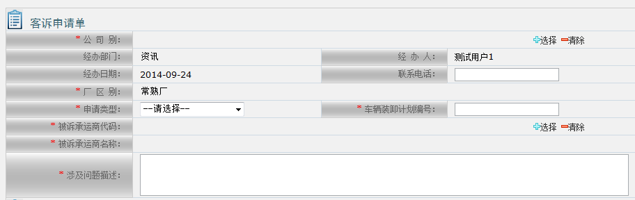

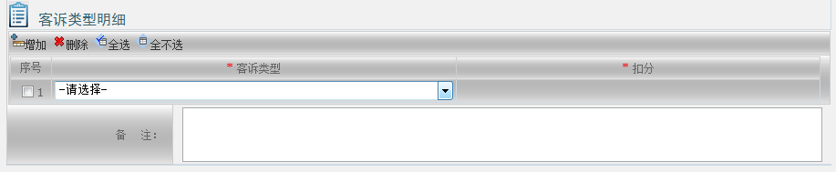

### 3.10 基础数据模块

#### 3.10.1 承运商信息管理

功能说明：维护承运商主信息、承运额度管理、承运商信用明细、承运商银行帐号信息、税码税率信息。

#### 3.10.1-1、承运商信息

分类操作：可增加、修改、查询、增加字段公司代码、公司名称字段（用于其它公司使用设计）、可批量导入；

|  |  |  |  |
| --- | --- | --- | --- |
| **承运商主信息** | | | |
| 承运商编码 | SAP **！** | 承运商名称 | 文本**！** |
| 类型 | 下拉框 **！** | 营业执照号 | 文本**！** |
| 税务登记证号 | 文本**！** | 法人 | 文本**！** |
| 注册资本 | 文本**！** | 开户银行 | 文本**！** |
| 银行帐号 | 文本**！** | 税码 | 文本**！** |
| 税率 | 数字**！** | 联系人 | 文本**！** |
| 联系人电话 | 文本**！** | 状态 | 是、否**！** |
| 公司 | 选择框！多选 |  |  |

#### 3.10.1-2、承运额度管理

分类操作：可增加、修改、查询、可批量导入；

功能说明：供应商对应车型的本期计划接单金额率及上期信用分数设定，用于系统自动选择承运商。

提供工式：计划接单金额率、信用分数计算需资讯提供计算工式？

表单信息：

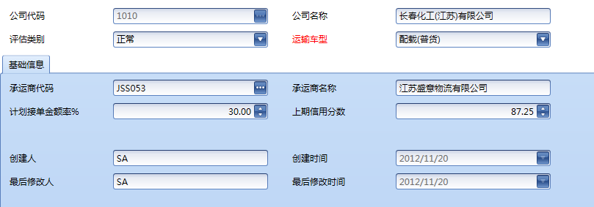

#### 3.10.1-3、承运商信用明细

功能说明：承运商某车型区间内的信用明细。**无修改新建手动功能。**

**需资讯提供各字段的计算规则。**

表单信息：

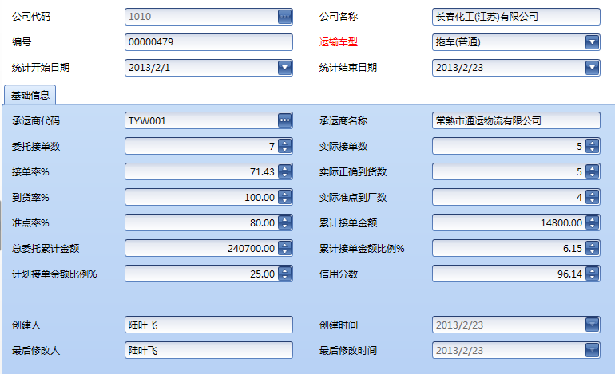

#### 3.10.1-3、承运商银行帐号信息

**分类操作：**

增册修查。（银行帐号做唯一性控制）

**表单信息：**

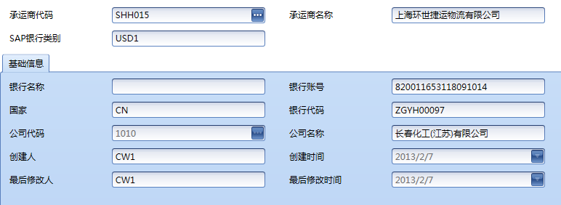

#### 3.10.1-3、税码税率管理

分类操作：增删修查，可批量导入。

功能说明：承运商可开票类型及税率设置。

表单信息：

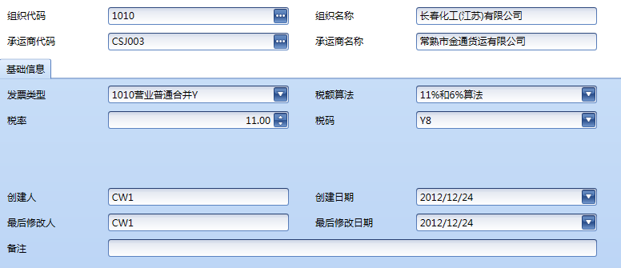

#### 3.10.2 车辆信息管理

#### 3.10.2-1、车辆信息管理

功能说明：记录车辆车况信息，增加自重字段，用于记录过磅时的记录自重信息。

**车行承运商字段信息是否可取消，之前沟通时出现一辆车有可能同时为几个承运商服务。**

**车辆状态：可使用、禁止使用。**

分类操作：增删修查。可批量导入。

表单信息：

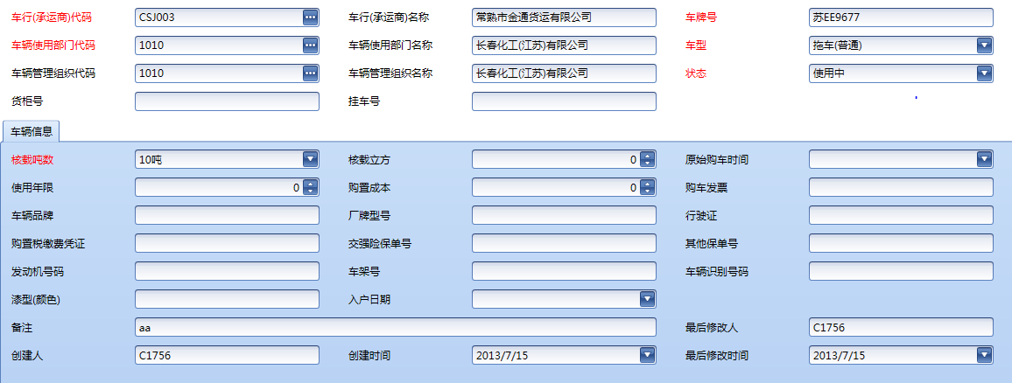

#### 3.10.2-2、车辆吨位控制

功能说明：记录车辆类型的吨位信息，用于过磅时的超重控制。

需增加车辆车型、运输吨位的下拉框。

分类操作：增删修查。可批量导入。

表单信息：

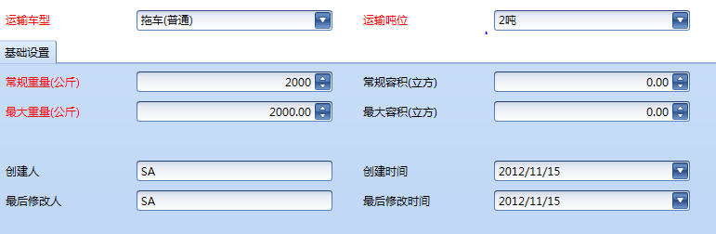

#### 3.10.5 SAP包代管理

功能说明：

手动从SAP同步包袋数据，只读，无增删修功能，该数据用于过磅时对有包装产品重量异常控制。

假设计划运载量为X，包材为BP26-052（即下图数据）那么理论毛重为：

X/1000*(1*2.5)

表单信息：

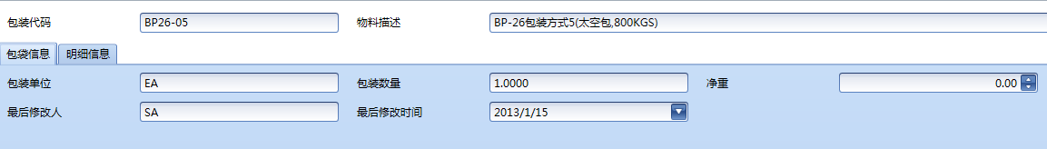

明细信息：（包装物与组合包装物的对应的关系）

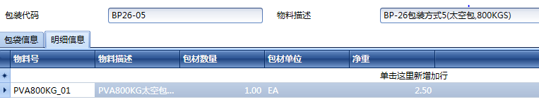

#### 3.10.6 财务相关

功能包括：成本中心设定、合并开票原则、单据分类、合并开票原则细则、需求大类暂估规则。

#### 3.10.6-1：成本中心设定

功能说明：对公司、部门、产口组、需求大类与成本中心的对应关系设定。

**分类操作：**提供增删修查功能。

**表单样式：**

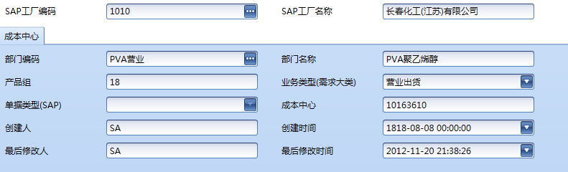

#### 3.10.6-2：合并开票原则

**功能说明**：设定单据类型、成本中心与合并开票原则的对应关系。

**分类操作：**提供增删修查功能。

**表单样式：**

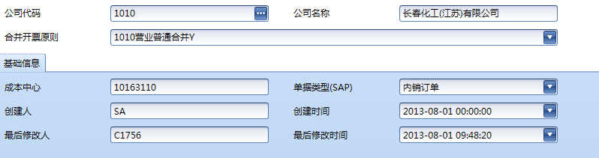

#### 3.10.6-3：单据分类

**功能说明**：为单据类型、需求大类同进出标记的对应关系，打印时运出则打印为成品交运单，运入则重量证明单。

**分类操作：**提供增删修查功能。

**表单样式：**

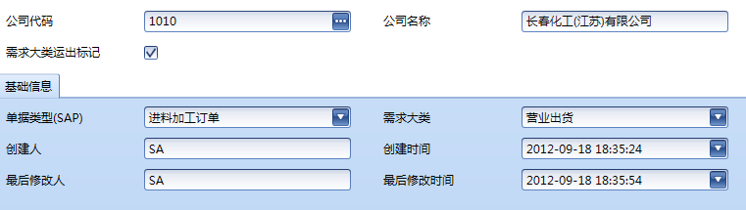

#### 3.10.6-4：合并开票原则细则

**功能说明**：为同个成本中心下的特殊产品设定特殊开票原则。

**分类操作：**提供增删修查功能。

**表单样式：**

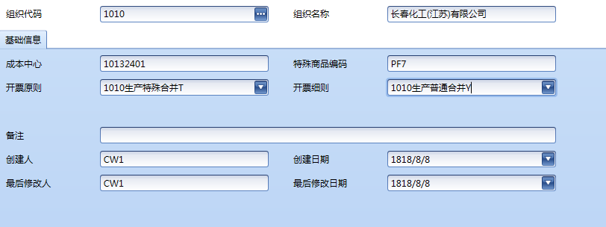

#### 3.10.6-5：需求大类暂估规则

**功能说明**：对不同需求大类在暂估时是否写入销售单号进行定义，是则在暂估时传入销售单号，否则不要。

**分类操作：**提供增删修查功能。

**表单样式：**

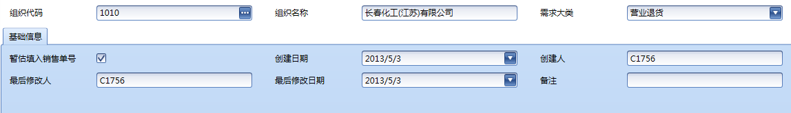

#### 3.10.7 接口清单

以下接口需SAP开发人员讲解：

读取SAP

1. 交运单同步；
2. 采购订单同步；
3. 销售订单同步；
4. SAP包袋资料同步；
5. 表单函数对象接口；

生成SAP:

1. 暂估单同步SAP；
2. 发票清帐。

#### 3.10.8 系统参数表

|  |  |  |  |  |  |
| --- | --- | --- | --- | --- | --- |
| **序号** | **公司代码** | **参数代码** | **参数名称** | **参数值** | **备注** |
| 01 | 1010 | Orderjump | 接单跳转比率% | 数字（1-100） | 用于信用接单跳转 |
| 02 | 1010 | shipamount | 上期承运总金额 | 数字 | 计划接单金额率与该字段有关  运费管理中增加手工运费汇总功将设定月份的运费写入上期承运总金额 |
| 03 | 1010 | differalert | 空车差异报警 | 1-100 | % |
| 04 | 1010 | 40subject | 暂估40对应科目 |  | 另外提供，考虑订单类型 |
| 05 | 1010 | 50subject | 暂估50对应科目 |  | 另外提供，考虑订单类型 |
| 06 | 1010 | Belowweigh | 低于此重量不过磅 | 数字 | 默认单位：KG |
| 07 | 1010 | Basepoint | 承运商信用基点分数 | 数字 | 客户维护 |
| 08 | 1010 | Allowbl | 允许BL多次打印 | 数字 |  |
| 09 | 1010 | Allows | 允许SL多次打印 | 数字 |  |
| 10 | 1010 | Caralert | 空车重量比率提示 | 1-100 | % |
| 11 | 1010 | differweigh | 过磅误差比率控制 | 1-100 | % |
| 12 |  |  |  |  | …… |

### 3.11 权限管理

#### 3.11.1车辆需求制单权限

**功能说明：**公司代码+成本中心+用户ID为唯一标记，决定用户制单时选择需求大类与产品组的权限。

作用:在车辆交运需求制单时，选择成本中心带出对应的产品组及需求大类。

|  |  |  |  |  |  |  |  |
| --- | --- | --- | --- | --- | --- | --- | --- |
| **序号** | **成本中心编号** | **公司代码** | **部门** | **产品组** | **大类** | **成本中心** | **用户ID** |
| 01 | 来源分类成本中心设定ID | 1010 |  |  |  | 10163610 | 陆** |
| 02 |  | 1010 |  |  |  | 10163611 |  |
| 03 | 选择 | 带出 | 带出 | 带出 | 带出 | 带出 | 选择 |

#### 3.11.2现场收发货权限

**功能说明：**权限对应表同3.11.1所描述对应关系进行设置。通过菜单权限将收发货管理指定给收发货相关人员。

#### 3.11.3 制单类型对应表

**功能说明：**公司代码+部门ID+制单类型为唯一标记，决定装卸计划中用户对应制单类型，系统自动对应，不需要人为选择。

|  |  |  |  |  |
| --- | --- | --- | --- | --- |
| **序号** | **公司代码** | **部门ID** | **制单类型** |  |
| 01 | 1010 | 厂务部门 | 厂务排车 |  |
| 02 | 1010 | 销售部 | 营业排车 |  |
| 03 | … | … | … |  |

#### 3.11.4 路线维护权限

**功能说明：运输车型**+公司代码为唯一标记，决定哪种线路类型由哪个人来维护。

|  |  |  |  |  |
| --- | --- | --- | --- | --- |
| **序号** | **公司代码** | **运输车型** | **用户ID** |  |
| 01 | 1010 | 海运 | 维护员一 |  |
| 02 | 1010 | 陆运 | 维护员二 |  |
| 03 | … | … | … |  |

# 文档签字信息

|  |  |  |  |
| --- | --- | --- | --- |
| 文档名称 | CCP_长春化工一体化项目_OA_物流管理_V1.3 | | |
| 调研顾问 | 赖文清 | 签字确认 |  |
| 用户需求负责人 | 黄忆刚、缪俊、陆叶飞 | 签字确认 |  |
| 用户部门领导 |  | 签字确认 |  |
| 用户公司领导 |  | 签字确认 |  |
| 甲方项目经理 | 顾喜军 | 签字确认 |  |
| 甲方项目总监 | 萧文杰、黄心怡 | 签字确认 |  |
| 乙方项目经理 | 赖文清 | 签字确认 |  |

|  |  |  |  |
| --- | --- | --- | --- |
| **版本信息** | | | |
| **日期** | **版本** | **描述** | **作者** |
| 2014-08-12 | V1.0 | 编制 | 赖文清 |
| 2014-08-27 | V1.1 | 修改 | 赖文清 |
| 2014-09-14 | V1.2 | 修改 | 赖文清 |
| 2014-10-10 | V1.3 | 修改 | 赖文清 |
|  |  |  |  |
|  |  |  |  |
|  |  |  |  |
|  |  |  |  |